SỞ LAO ĐỘNG -THƯƠNG BINH VÀ XÃ HỘI
TRƯỜNG TRUNG CẤP NGHỀ TỔNG HỢP HÀ NỘI

GIÁO TRÌNH
MÔN HỌC/MÔ ĐUN: THIẾT BỊ ĐIỆN GIA DỤNG
NGÀNH/NGHỀ: ĐIỆN TỬ DÂN DỤNG
TRÌNH ĐỘ: TRUNG CẤP NGHỀ
Ban hành kèm theo Quyết định số: /QĐ-TCNTH ngày… tháng… năm 2022
của Hiệu trưởng Trường Trung cấp nghề Tổng hợp Hà Nội

Hà Nội, năm 2022

TUYÊN BỐ BẢN QUYỀN
Tài liệu này thuộc sách giáo trình nên các nguồn thông tin có thể đuợc phép dùng nguyên bản hoặc trích đúng cho các mục đích về đào tạo và tham khảo.
Mọi mục đích khác mang tính lệch lạc hoặc sử dụng với mục đích kinh doanh thiếu lành mạnh sẽ bị nghiêm cấm.

LỜI GIỚI THIỆU
Để thực hiện biên soạn giáo trình “Thiết bị điện gia dụng “là một trong những giáo trình môn học đào tạo chuyên ngành nghề điện tử dân dụng được biên soạn theo nội dung chương trình khung được Sở Lao động Thương binh Xã hội Hà Nội và Trường Trung cấp nghề Tổng hợp Hà Nội phê duyệt. Nội dung biên soạn ngắn gọn, dễ hiểu, tích hợp kiến thức và kỹ năng chặt chẽ, logíc với nhau.
Khi biên soạn, nhóm biên soạn đã cố gắng cập nhật những kiến thức mới có liên quan đến nội dung chương trình đào tạo và phù hợp với mục tiêu đào tạo, nội dung lý thuyết và thực hành được biên soạn gắn với nhu cầu thực tế trong sản xuất đồng thời có tính thực tiển cao.
Trong quá trình sử dụng giáo trình, tuỳ theo yêu cầu cũng như khoa học và công nghệ phát triển có thể điều chỉnh thời gian và bổ sung những kiên thức mới cho phù hợp. Trong giáo trình, chúng tôi có đề ra nội dung thực tập của từng bài để người học cũng cố và áp dụng kiến thức phù hợp với kỹ năng.
Mặc dù đã cố gắng tổ chức biên soạn để đáp ứng được mục tiêu đào tạo nhưng không tránh được những khiếm khuyết. Rất mong nhận được đóng góp ý kiến của các thầy, cô giáo, bạn đọc để nhóm biên soạn sẽ hiệu chỉnh hoàn thiện hơn. Các ý kiến đóng góp xin gửi về Trường Trung cấp nghề Tổng hợp Hà Nội, địa chỉ số 21 Bùi Bằng Đoàn – P. Nguyễn Trãi- Q. Hà Đông – TP.Hà Nội

Hà Nội, ngày tháng 11 năm 2022
Nhóm tác giả

MỤC LỤC

LỜI GIỚI THIỆU 2
BÀI 1: THIẾT BỊ CẤP NHIỆT 5
1. Khái niệm. 5
2. Nồi cơm điện 6
3. Bình nước nóng 14
4. Lò vi sóng 19
5. Bếp từ 28
6. Một số thiết bị cấp nhiệt khác 38
BÀI 2: ĐỘNG CƠ ĐIỆN GIA DỤNG 46
1. Động cơ không đồng bộ một pha 46
2. Động cơ vạn năng 63
TÀI LIỆU THAM KHẢO 74

CHƯƠNG TRÌNH ĐÀO TẠO MÔ ĐUN

THIẾT BỊ ĐIỆN GIA DỤNG

Tên mô đun: Thiết bị điện gia dụng
Mã số mô đun: 13
Vị trí, tính chất môn học:
- Vị trí: Mô đun này học sau các môn học: Kỹ thuật an toàn điện ; Đo lường điện – điện tử...
- Tính chất: Là mô đun thuộc mô đun chuyên môn nghề
Mục tiêu môn học:
- Kiến thức
+ Trình bày được được cấu tạo, nguyên lý hoạt động và công dụng của một số thiết bị điện gia dụng
- Kỹ năng
+ Sử dụng thành thạo các thiết bị điện gia dụng
+ Tháo lắp được các thiết bị điện gia dụng theo đúng yêu cầu
+ Xác định được nguyên nhân và sửa chữa được hư hỏng của một số thiết bị điện gia dụng
- Về năng lực tự chủ và trách nhiệm
+ Làm việc độc lập hoặc làm việc theo nhóm, giải quyết công việc, vấn đề phức tạp trong điều kiện làm việc thay đổi.
+ Hướng dẫn tối thiểu, giám sát những người khác thực hiện nhiệm vụ xác định; chịu trách nhiệm cá nhân và trách nhiệm đối với nhóm.
+ Đánh giá chất lượng sản phẩm sau khi hoàn thành và kết quả thực hiện của các thành viên trong nhóm.

BÀI 1: THIẾT BỊ CẤP NHIỆT
Mã bài: MĐ 13 - 01
Giới thiệu:
Những thiết bị cấp nhiệt được ứng dụng phổ biến trong đời sống sinh hoạt hàng ngày. Các thiết bị đó nguyên lý biến đổi điện năng thành nhiệt năng để sử dụng trong từng công việc cụ thể như: Là , sấy, sưởi ấm ... Vì vậy người thợ điện phải biết rõ về cấu tạo, nguyên lý hoạt động, nắm được các hiện tượng nguyên nhân gây hư hỏng và cách sửa chữa chúng
Nội dung bài học này cung cấp cho học viên những kiến thức, kỹ năng cơ bản để sử dụng và sửa chữa các thiết bị cấp nhiệt
Mục tiêu:
- Trình bày được cấu tạo và nguyên lý hoạt động của một số thiết bị cấp nhiệt thông dụng như: bàn là điện, bếp điện, nồi cơm điện, máy sấy tóc
- Sử dụng thành thạo các thiết bị cấp nhiệt gia dụng như: bàn là điện, nồi cơm điện, ấm điện, máy sấy tóc đảm bảo các tiêu chuẩn kỹ thuật và an toàn.
- Tháo lắp đúng quy trình, xác định các nguyên nhân và sửa chữa hư hỏng thiết bị cấp nhiệt gia dụng như: bàn là điện, bếp điện, nồi cơm điện, ấm điện, máy sấy tóc đảm bảo an toàn cho người và thiết bị.
- Rèn luyện tính cẩn thận, tỉ mỉ, chính xác, tư duy khoa học và sáng tạo.
Nội dung chính:

1. Khái niệm chung
Các thiết bị cấp nhiệt được chế tạo dựa trên cơ sở tác dụng nhiệt của dòng điện (định luật Joule-Lenx). Khi dòng điện chạy qua dây dẫn làm cho nó nóng lên. Lượng nhiệt sinh ra tỉ lệ với bình phương dòng điện, với điện trở và thời gian duy trì dòng điện.
Q = I2 R.t

Trong đó: I: Dòng điện [A];
R: Điện trở của vật dẫn [Ω] t: Thời gian [s];
Q: Nhiệt lượng [J]; 1J = 0,24cal;
Dựa vào định luật này người ta tính toán thiết kế các đồ dùng điện với nhiều công dụng khác nhau như: Bàn ủi, bếp điện, nồi cơm điện, ấm điện, mỏ hàn điện ... Điểm chung của các thiết bị này là dây đốt nóng được làm bằng những vật liệu có điện trở suất lớn như Vonfram, constantan, maiso, nicrom ... Các vật liệu sẽ tạo ra một điện trở lớn làm lượng nhiệt sinh ra được nhiều hơn. Ngoài ra các vật liệu này còn có khả năng chịu được nhiệt độ rất cao.

2. Nồi cơm điện

2.1. Phân loại
- Theo hệ thống điều khiển : Nồi cơ , nồi điện tử.
- Theo chức năng: Nồi đơn chức năng (nấu cơm), nồi đa chức năng (nấu cơm, nấu cháo, ninh xương, cách thủy.. ).
- Theo môi trường làm việc: Nồi gia dụng (4-6 người), nồi công nghiệp (10-20 người).
2.2. Cấu tạo và nguyên lý hoạt động nồi cơm điện loại nồi cơ

2.2.1. Cấu tạo
Cấu tạo nồi cơ điện cơ gồm những bộ phận chính sau:
- Vỏ nồi gồm hai lớp vỏ nồi bên ngoài làm bằng sắt phủ sơn bề mặt chứa tất cả các bộ phận của nồi. Vỏ bên trong bằng nhôm dày dùng để nấu cơm và vỏ bên trong có thể lấy ra dễ dàng. Giữa hai lớp vỏ có thể có lớp cách nhiệt
- Đáy nồi là vỉ gang dày trên đó có gắn dây điện trở là bộ phận chủ yếu làm nóng nồi nấu.
- Rơ le nhiệt
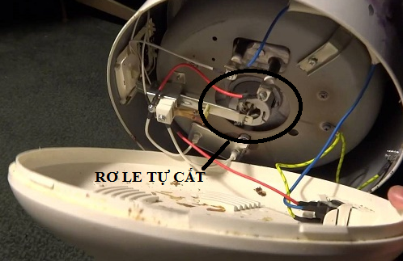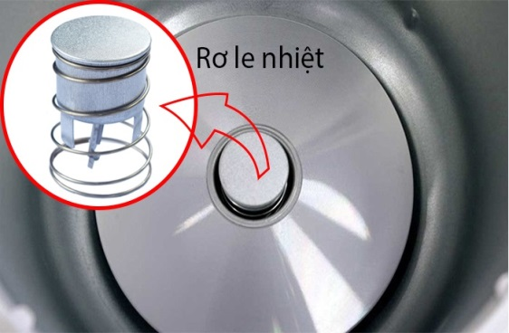
Rơ le nhiệt gồm một xi lanh kín, đáy xi lanh là một nam châm. Pittong là loại sắt từ có lò xo găng. Khi nguội, nam châm hút pittong tạo lực hút làm đóng tiếp điểm. Khi bị đốt nóng, nam châm mất sức hút, lò xo đẩy pittong làm nhả tiếp điểm.
Ngoài ra nồi cơm điện còn có các bộ phận khác như: Cơ cấu cầu bập bênh, tiếp điểm công tắc, dây dẫn điện nguồn

2.2.2.Nguyên lý hoạt động
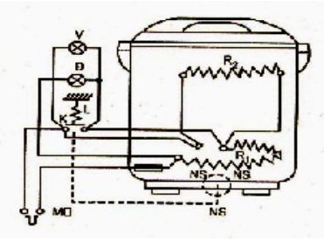
Nồi cơm cơ làm việc tự động ở 2 chế độ:
- Chế độ nấu cơm, dùng một điện trở nhiệt chính R1 trên mâm nhiệt đặt dưới đáy nồi.
- Chế độ ủ cơm hoặc ninh thực phẩm dùng thêm một điện trở nhiệt phụ R2 có công suất nhỏ được gắn vào thành nồi. Việc nấu cơm hoặc ủ cơm được thực hiện hoàn toàn tự động bằng rơ le tự ngắt
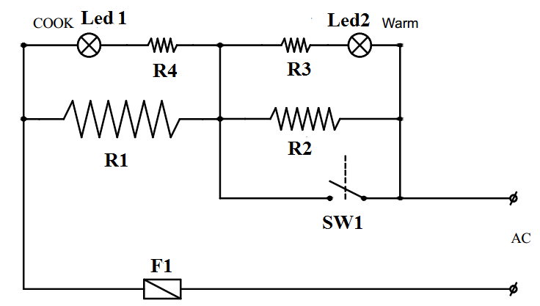
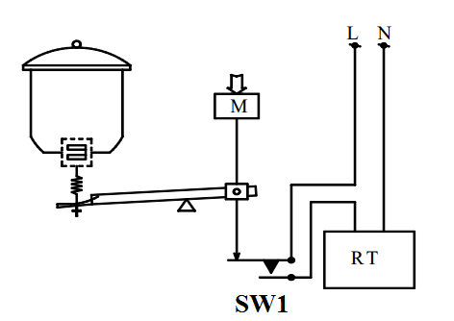
Hình 1.1. Sơ đồ nguyên lý mạch điện và phần cơ của nồi cơm điện loại cơ
+ F1: Cầu chì bảo vệ
+ SW1: Công tắc dùng để đóng cắt điện cho điện trở nhiệt chính R1.
+ R1: Điện trở nhiệt chính dùng để nấu cơm (Cook).
+ R2: Điện trở nhiệt phụ dùng để ủ cơm (Warm).
+ Led1: LED phát quang màu vàng dùng để báo hiệu chế độ ủ cơm.
+ Led2: LED phát quang màu đỏ dùng để báo hiệu chế độ nấu cơm.
+ R3 và R4: Điện trở hạn dòng cho 2 led báo hiệu chế độ làm việc
* Rơ le nhiệt:
1: Sắt từ.
2, 3: Lò xo phản kháng.
4. Nam châm vĩnh cửu.
5: Đòn bẩy.
Nguyên lý: Khi cấp điện cho nồi cơm đèn màu vàng (Led1) sáng báo hiệu đã có nguồn, đồng thời thiết bị cũng đang ở chế độ giữ nhiệt điện trở nhiệt phụ (R2) được
cấp điện. Tác động công tắc (SW1) đèn màu đỏ (Led2) sáng còn đèn màu vàng
(Led1) tắt thiết bị ở chế độ sinh nhiệt điện trở nhiệt chính (R1) được cấp điện. Công
tắc (SW1) tự giữ nhờ lực hút của nam châm vĩnh cửu (4) trong rơ le từ nhiệt. Khi
thiết bị thực hiện xong chế độ sinh nhiệt, nhiệt độ cao đến định mức làm mất từ
tính trong nam châm vĩnh cửu (4) lò xo phản kháng (2) thắng lực hút của nam
châm đẩy công tắc (SW1) hở mạch điện trở nhiệt chính R1) mất điện. Trạng thái
đèn báo đảo ngược lại đèn màu đỏ (Led2) tắt, đèn màu vàng (led1) sáng báo hiệu đã
thực hiện xong chế độ nấu đồng thời thiết bị chuyển về trạng thái giữ nhiệt điện trở
2.3. Thay thế các bộ phận, sửa chữa nồi cơm điện

2.3.1. Rơ le nhiệt

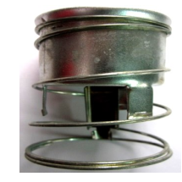

Hình 1.2. Rơ le nhiệt

- Hư hỏng: Hư hỏng thường gặp là rơ le làm việc không chính xác, với hiện tượng là cơm chưa chín đã cắt điện làm cho cơ bị sống.

- Thay thế : Hư hỏng trên là do lực phản kháng của lò xo bị yếu khi đó ta có thể tháo ra làm căng lại lò xo , thay lò xo phải kháng và vệ sinh rỉ sét tra dầu mỡ vào các khớp động hoặc thay thế rơ le khác.

2.3.2. Công tắc

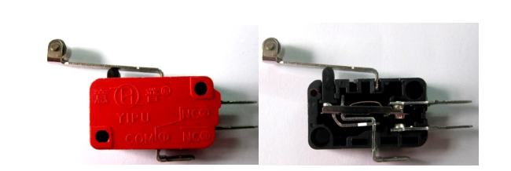

Hình 1.3. Công tắc chuyển chế độ

- Hư hỏng: Công tắc thường xuyên phải đóng ngắt nên sinh tia lửa điện,
tiếp điểm dơ nên tiếp xúc không tốt hiện tượng là không có nguồn điện vào nồi khi cắm điện hoặc tiếp điểm bị nóng chảy dính chặt vào nhau không thể ngắt nguồn điện hiện hiện tượng cơm bị cháy

- Kiểm tra: Dùng đồng hồ đo điện trở để thang đo điện trở dạng thông
mạch. Đặt một que đo vào chân COM que còn lại đặt lần lượt vào chân NC khi
chưa có tác động kim đồng hồ lên xấp xỉ 0Ω, khi có tác động kim đồng hồ trở về
∞ là tiếp điểm còn tốt. Nếu như trạng thái ban đầu kim đồng hồ chỉ vài chục ôm
khi đó tiếp điểm tiếp xúc kém làm tăng điện trở. Khi thay đổi trạng thái công tắc
kim đồng hồ không thay đổi chứng tỏ tiếp điểm bị dính.

- Thay thế: Khi công tắc hư hỏng ta có thể vệ sinh tiếp điểm bên trong hoặc
thay thế công tắc mới. Khi thay công tắc mới sao cho các tham số đúng với công
tắc bị hỏng đồng thời kích thước của công tắc mới phải trùng khớp với công tắc bị
hỏng để tiện cho việc lắp ráp.

2.3.3. Dây điện trở

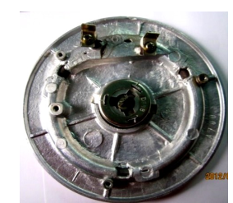

Hình 1.4. Dây điện trở chính

- Hư hỏng: Dây điện trở chính thường có các dạng hư hỏng là đứt hay rò điện
- Cách kiểm tra:

- Với sự cố rò điện : Dùng đồng hồ vạn năng ở chế độ đo điện trở để thang đo
Rx10K để kiểm tra sự cách điện giữa dây điện trở và vỏ kim loại. Tiếp xúc một
que đo của đồng hồ vào một trong hai vị trí đầu dây điện trở que đo còn lại tiếp
xúc vào vỏ kim loại nếu thấy kim đồng hồ chỉ:

+ Rđt=1MΩ÷5MΩ là điện trở nhiệt chạm vỏ ở mức nhẹ.

+ Rđt= 100KΩ÷1MΩ là điện trở nhiệt chạm vỏ ở mức trung bình.

+ Rđt= 100K⇒≈0Ω là điện trở nhiệt chạm vỏ ở mức nặng.

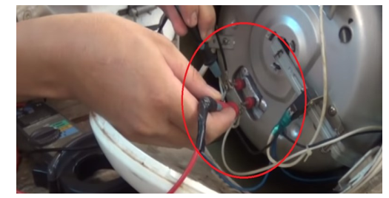

- Với sự cố dây điện trở đứt: Dùng đồng hồ vạn năng ở chế độ đo điện trở để
thang đo Rx1Ω và Rx10Ω để kiểm tra tốt xấu của dây điện trở. Tiếp xúc hai que
đo của đồng hồ vào hai vị trí đầu dây điện trở nếu thấy kim đồng hồ chỉ:
+ Nếu Rđt= 2Ω÷5Ω ⇒ dây điện trở còn tốt.

+ Nếu Rđt= ∞ ⇒ dây điện trở bị đứt.

-Thay thế: Khi phát hiện sự cố rò điện hay đứt ta phải thay dây điện trở mới

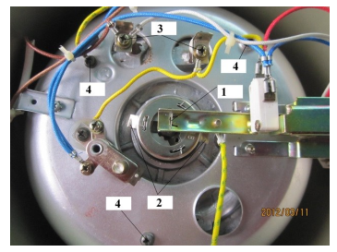

Khi thay dây điện trở mới phải chọn đúng chủng loại, kích thước và thông
số kỹ thuật với dây điện trở cũ. Quá trình thay mới điện trở nhiệt được thực hiện
theo thứ tự các bước như sau:

+ Tháo ốc vít và lắp đậy bên dưới nồi cơm điện

+ Dùng kìm mỏ nhọn (kìm cá sấu) bẻ lẫy (gờ) kim loại của rơ le từ nhiệt
theo vị trí chỉ số 1 và số 2

+ Tháo ốc vít dây dẫn trên vị trí chỉ số 3 của điện trở nhiệt.

+ Tháo ốc vít trên vị trí chỉ số 4 để tách rời điện trở nhiệt ra khỏi vỏ trong
của nồi cơm điện.

+ Dùng đột thép và búa chạm các vị trí khóa chéo của điện trở nhiệt trên
mâm nhiệt . Khi lắp dây điện trở mới các bước được thực hiện ngược lại so với các
bước tháo dây điện trở.

2.3.4. Cầu chì bảo vệ

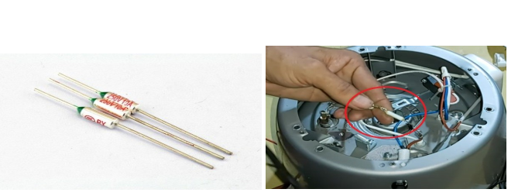

Hình 1.5. Cầu chì nhiệt

Cầu chì nhiệt được lắp vào nồi cơm điện để bảo vệ nồi cơm khỏi quá dòng
điện
- Hư hỏng: Cầu chì nhiệt thường hư hỏng ở dạng đứt nồi cơ điện có hiện
tượng không vào điện khi cắm nguồn

.-Kiểm tra: Dùng đồng hồ đo điện trở để ở thang X1 đo hai đầu cầu chì, nếu
kim không lên là cầu chì hỏng, kim lên là cầu chì tốt

Thay thế: Để thay thế cầu chì nhiệt ta dựa vào thông số ghi trên cầu chì và
lắp đúng vị trí

2.3.5. Đèn báo

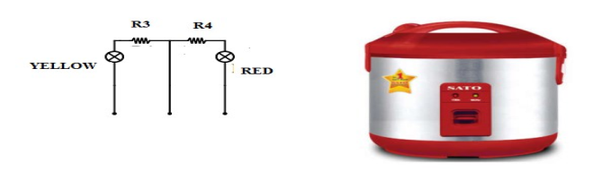

Hình 1.6. Đèn báo các chế độ

- Hư hỏng: Thường do sử dụng với thời gian quá mức qui định của đèn báo
hiệu hay do quá áp làm đèn báo hiệu bị hư hỏng. Một trong hai đèn báo chế độ nấu
cơm (Cook) và ủ cơm (Warm) không sáng.

- Kiểm tra: Dùng đồng hồ vạn năng để thang đo ôm kiểm tra LED và các
điện trở hạn òng cho LED, thay thế khi hỏng LED hay điện trở. Lưu ý khi thay thế
LED hay điện trở phải đảm bảo đúng thông số kỹ thuật của các linh kiện mới so
với linh kiện cũ.

- Thay thế: Việc thay mới đèn báo hiệu chúng ta nên thay bằng đèn led (đi
ốt phát quang), lựa chọn hai màu chuẩn qui định cho nồi cơm điện là màu đỏ cho
chế độ nấu cơm (cook) còn màu vàng cho chế độ ủ cơm (warm). Do đèn led chạy
với mức điện áp thấp từ 1,8V đến 3V nên kết hợp với điện trở hạn dòng

2.4. Nồi cơm cao tần

2.4.1. Cấu tạo

Nồi cơm điện từ nấu theo công nghệ IH (Induction Heating), đó là quá trình đốt nóng không tiếp xúc thông qua hiện tượng cảm ứng điện từ. Khi nấu, việc đốt nóng sẽ không truyền nhiệt từ mâm nhiệt như những nồi cơm điện thông thường mà nhiệt sẽ được sinh ra ngay trong nồng nồi nấu cơm. Đó là hiện tượng nhiệt sinh ra trong vật liệu kim loại (Chủ yếu là các hợp kim sắt từ) khi có một trường điện từ biến thiên đi qua.

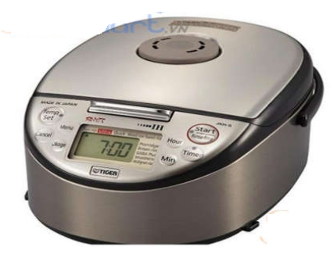

Ruột nồi cơm điện cao tần thường được cấu tạo bằng nhiều lớp kim loại khác nhau như nhôm, đồng, thép…, nhằm đảm bảo việc tạo ra từ trường, truyền nhiệt tốt và chống dính. Từ trường được tạo ra khi dòng điện chạy qua các cuộn dây bằng đồng ở bên dưới nồi cơm điện và lớp bên ngoài của ruột nồi bằng thép không rỉ để tương tác với từ trường được tạo ra và sinh nhiệt cho nồi nấu. Lớp trong cùng của ruột nồi bằng nhôm có phủ lớp chống dính. Ngoài ra còn có bộ phận cảm biến nhiệt và rơ le. Khi đủ nhiệt độ, rơ le nhiệt sẽ ngắt điện bộ phận phát nhiệt, khi nhiệt độ xuống đến giới hạn nhất định, rơ le sẽ tiếp tục cho điện vào bộ phận phát nhiệt, giúp tiết kiệm điện.

2.4.2. Nguyên lý hoạt động

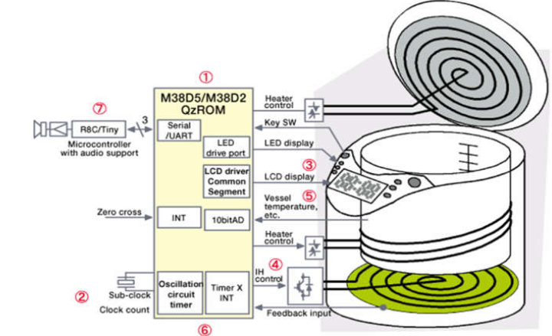

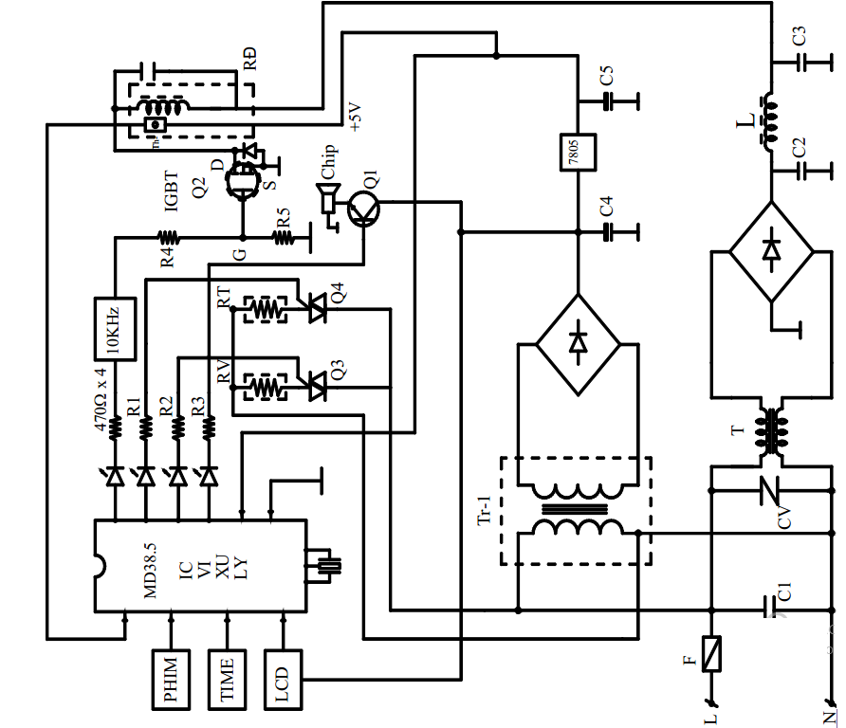

Hình 1.7. Sơ đồ mạch điện nồi cơ cao tần

Nguồn điện Up= 220V-50HZ qua cầu chì bảo vệ được đưa vào bộ khống chế động lực gồm rơ le hoặc thiết bị điện tử triac khống chế và cấp nguồn cho các điện trở RV, RT, RĐ

- RĐ :Điện trở đáy nồi

- RT: Điện trở thân nồi

- RT: Điện trở vung nồi

Nguồn nuôi bộ khống chế động lực và bộ điều khiển từ máy biến áp hạ thế. Sau đó tạo thành điện áp một chiều cấp cho các rơ le- linh kiện điện tử và LCD, vi xử lý…

- Chế độ Quick: Nấu nhanh sử dụng cả 3 điện trở

- Chế độ COOK: Sử dụng điện trở RĐ

- Chế độ CONGEE: Sử dụng ủ và giữ ấm

Khi nhấn phím điều khiển, kích hoạt IC vi xử lý, các lệnh từ IC ra điều khiển các chức năng nồi. Xung điều khiển từ vi xử lý này sẽ được kích vào IC driver cho chíp IGBT. IGBT (ở nồi cơm điện áp 100V AC nhưng được nâng tới điện áp 900V, nếu nồi điện áp 220V dùng GT40Q303/M38D2 điện áp được nâng lên 1200V. Vấn đề tần số không quan trọng vì điện áp AC vào đã được nắn thành DC, Mục đích sử dụng IGBT có điện áp cao hơn điện áp sử dụng để nâng cao hệ số an toàn cho thiết bị, IC có thể chạy ở tần số trên 10KHZ nên có thể đáp ứng được tần số của lò trung tần (vài KHZ).

3. Bình nước nóng
3.1. Cấu tạo của bình nước nóng gián tiếp
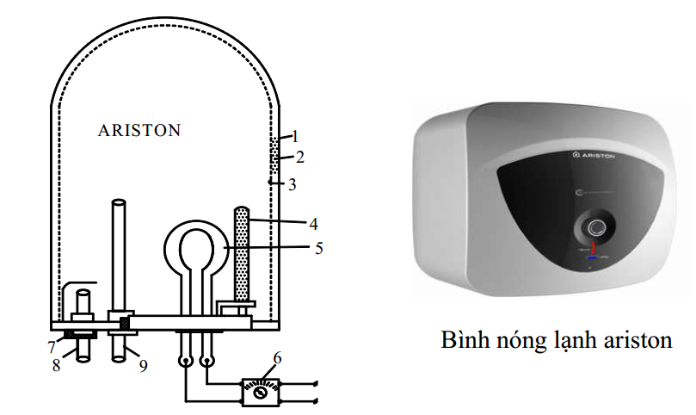
Hình 1.8: Cấu tạo bình nước nóng
(1)– Vỏ bảo vệ nhựa PVC
(2) - Lớp cách nhiệt
(3) - Thùng chứa nước INOK
(4) - Thanh chống cặn canxi
(5) - Thanh nhiệt
(6) - Thiết bị an toàn(MCB chống rò)
(7) - Van nước một chiều
(8) - Ống dẫn nước lạnh
(9) - Ống dẫn nước nóng
Ống dẫn nước nóng thường có độ cao lớn hơn độ cao của thanh nhiệt. Phòng khi nước dẫn ra thấp hơn độ cao của thanh nhiệt. Thanh nhiệt không được thải nhiệt tăng nhiệt độ quá mức làm cháy thanh nhiệt. Vì vậy thanh nhiệt luôn được đặt
trong môi trường nước nhiệt độ không ≥ 100⁰C.
Các loại bình khác còn thêm Rơ le nhiệt tăng cường đặt trong ống kim loại
cao hơn độ cao thanh nhiệt – giúp thanh nhiệt được bảo vệ an toàn tối đa.
3.2. Nguyên lý làm việc của bình nước nóng gián tiếp
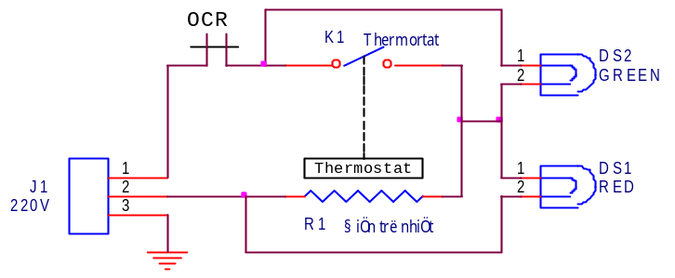
Hình 1.8 Sơ đồ mạch điện của bình nước nóng gián tiếp.
Điều chỉnh nhiệt độ bằng núm xoay trên bộ điều nhiệt thermostat làm cho tiếp điểm K₁ đóng lại, mạch điện được kín mạch. Thanh ra nhiệt R₁ được cấp điện, đồng thời đèn báo làm việc DS₁ sáng (màu đỏ) còn đèn báo kết thúc làm việc DS₂ tắt (màu xanh). Khi nhiệt độ nên đến định mức theo vị trí đặt của bộ điều nhiệt thermostat thì tiếp điểm K₁ mở ra làm thanh ra nhiệt R₁ mất điện đồng thời đèn báo nước trong bình đã đủ nhiệt độ theo vị trí đặt của thermostat DS₂ sáng (màu xanh) còn đèn báo DS₁ tắt.
Sau một khoảng thời gian nước trong bình giảm nhiệt độ, bộ điều nhiệt thermostat lại đóng tiếp điểm K₁ thanh ra nhiệt R₁ lại được cấp điện, đèn báo hiều DS₁ sáng. Cứ như vậy chương trình hoạt động của bình nước nóng sẽ lặp đi lặp lại theo nguyên lý trên. Thời gian đóng mở tiếp điểm của bộ điều nhiệt thermostat K₁ phụ thuộc vào việc điều chỉnh thermostat được gắn vào mâm xoay hay núm điều chỉnh.
Nếu trong trường hợp bộ điều nhiệt thermostat bị hỏng, thanh ra nhiệt luôn được cấp điện nhiệt độ nước trong bình tăng cao kéo theo áp suất trong bình cũng tăng. Để tránh hư hỏng thanh ra nhiệt và zoăng kín nước (giữa bình chứa và thanh ra nhiệt) thì rơ le nhiệt OCR sẽ được tác động làm tiếp điểm rơ le nhiệt OCR mở ra làm thanh ra nhiệt R₁ mất điện, đèn báo hiệu DS₁ và DS₂ tắt trạng thái bảo vệ được khởi động.
3.3. Thay thế các bộ phận, sửa chữa bình nước nóng
3.3.1. Rơ le nhiệt
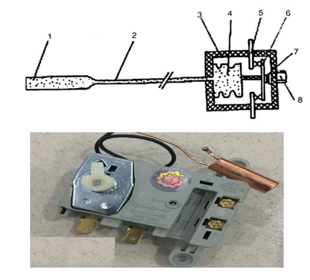
Hình 1.10.Cấu tạo rơ le nhiệt
1. Bầu khí nén;
2. Ống dẫn;
3. Vỏ hộp;
4. Buồng xếp dãn nở
5. Tiếp điểm tĩnh;
6. Tiếp điểm động;
7. Lò xo;
8. Núm điều chỉnh nhiệt độ
Bầu không khí được đặt trong ống nhôm lắp trong bình nước nóng. Khi
nước nguội, tiếp điểm của công tắc ở vị trí đóng, thanh gia nhiệt được cấp điện
để đun nước. Khi nhiệt độ nước tăng lên, áp suất khí nén trong bầu đo nhiệt độ
tăng theo, làm buồng bếp dãn nở ra, đến vị trí tương ứng với nhiệt độ dặt
trước, buồng bếp mở tiếp điểm và ngắt mạch cung cấp điện. Khi nhiệt độ nước
giảm xuống, áp suất khí nén trong bầu khí giảm xuống, buồng xếp co lại, đóng
tiếp điểm mạch cấp điện. Qúa trình lặp đi lặp lại như vậy.
- Hư hỏng: Rơ le nhiệt thường hỏng ở dạng mất môi chất hoặc tiếp điểm
không tiếp xúc máy không làm việc hoặc dạng chảy dính tiếp điểm làm cho bình
chạy không ngắt.
- Kiểm tra: Dùng đồng hồ vạn năng để thang đo thông mạch. Ta chỉ việc
vặn nút chỉnh nhiệt độ lên hết cỡ sau đó thực hiên hai lần đo lần đo 1 đặt một que
đo vị trí N và một que đo vào chân 1 lần đo 2. Chuyển que đo sang vị trí L và một
que vời chân 2 cả hai lần đo kim lên R ≈ 0Ω tiếp điểm tốt
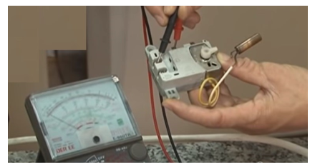
- Thay thế: Khi hỏng rơ le nhiệt ta thay thế relay mới
3.3.2. Thanh gia nhiệt
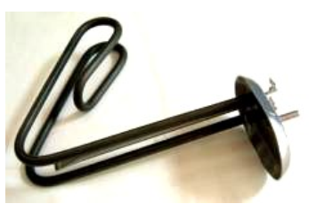
Hình 1.11. Thanh gia nhiệt bình nước nóng
- Hư hỏng: Thanh gia nhiệt thường hư hỏng ở dạng đứt hoặc rò điện. khi
đứt dây điện trở , bình không làm việc, nhiệt độ là thấp.
- Kiểm tra:
Với sự cố rò điện : Dùng đồng hồ vạn năng ở chế độ đo điện trở để thang đo
Rx10K để kiểm tra sự cách điện giữa thanh gia nhiệt và vỏ kim loại. Tiếp xúc một
que đo của đồng hồ vào một trong hai vị trí đầu dây điện trở que đo còn lại tiếp
xúc vào vỏ kim loại nếu thấy kim đồng hồ chỉ:
+ Rđt=1MΩ÷5MΩ là điện trở nhiệt chạm vỏ ở mức nhẹ.
+ Rđt= 100KΩ÷1MΩ là điện trở nhiệt chạm vỏ ở mức trung bình.
+ Rđt= 100K⇒≈0Ω là điện trở nhiệt chạm vỏ ở mức nặng.
Với sự cố dây điện trở đứt: Dùng đồng hồ vạn năng ở chế độ đo điện trở để
thang đo Rx1Ω và Rx10Ω để kiểm tra tốt xấu của thanh gia nhiệt. Tiếp xúc hai que
đo của đồng hồ vào hai vị trí đầu thanh gia nhiệt nếu thấy kim đồng hồ chỉ:
+ Nếu Rđt= 2Ω÷5Ω ⇒ Thanh gia nhiệt còn tốt.
+ Nếu Rđt= ∞ ⇒ Thanh gia nhiệt bị đứt.
- Thay thế: Khi thanh gia nhiệt bị đứt hay rò điện ta cần mua điện trở đốt nóng mới. Khi mua đúng chủng loại kích thước và thông số kỹ thuật
3.3.3. Van một chiều
Van một chiều được thiết kế trên bình nước nóng với chức năng đảm bảo
nước chỉ được phép vào bình một chiều và không có chiều ngược lại kể cả khi
nguồn cấp nước bị dừng lại. Trường hợp, áp lực hơi nước trong bình vượt mức cho
phép, van sẽ mở chế độ xả bớt khí tự bảo vệ. Ngược lại, nếu không có van một
chiều, hiện tượng tụt áp tại cửa bình nóng lạnh sẽ thường xuyên xảy ra rất không
có lợi trong quá trình sử dụng. Đặc biệt, nếu áp lực bên trong bình và nguồn cấp
quá lệch sẽ dẫn tới tình trạng nứt vỡ hoặc nổ bình nóng lạnh.
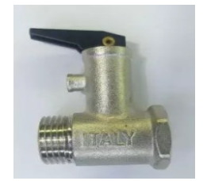
Hình 1.12. Van một chiều
Về nguyên lí hoạt động, khi không có dòng nước đi qua, van một chiều bị
tác động trọng lượng của chính nó hoặc lực từ lò xo được thiết kế trước đó sẽ luôn
giữ ở vị trí đóng chặt. Khi có dòng chảy xuất hiện tác động lực đến van, lúc này
van một chiều sẽ bị đẩy khỏi vị trí đóng cho phép dòng chảy được đi qua. Tại thời
điểm vận tốc của dòng chảy vừa đi qua bằng 0, van sẽ trượt lại vị trí ban đầu (vị trí
đóng). Lúc này, áp suất cửa ra của van sẽ tác động hãm lại nhanh chóng cửa xoay
tại vị trí đóng ngăn không cho dòng chảy quay ngược lại hướng cửa van. Như vậy,
với nguyên lý này, van một chiều luôn thực hiện chu trình một cách tự động dưới
tác động của lực dòng chảy.
- Kiểm tra: Trong quá trình sử dụng ta thường xuyên kiểm tra van một chiều
nằng cách mở van xem nước có chảy ra hay không nếu nước chảy ra thì van còn
tốt
- Thay thế: Khi van hỏng ta nên thay mới
- Một vài lưu ý trong cách lắp van một chiều
+ Van một chiều bình nóng lạnh xả ở chế độ 8 bar sẽ có một vài giọt nước
chảy ra từ lỗ xả phụ của van trong quá trình đun. Đây là điều hết sức bình thường,
bạn không cần lo lắng nhé.
+ Trong trường hợp áp suất của nguồn nước cung cấp cho bình nóng lạnh
gần bằng giá trị của van. Bạn cần phải lắp thêm van giảm áp càng xa bình càng tốt.
+ Lắp van vào đường nước lạnh, điều chỉnh van sao cho phù hợp với áp lực
nước đầu vào bình nóng lạnh
+ Tuyệt đối không được bỏ qua bước lắp van một chiều này, vì van có lỗ xả
khí. Khi áp lực hơi nước trong bình vượt mức cho phép; van sẽ tự mở xả bớt khí
trong bình ra tránh được nứt vỡ hoặc nổ bình nóng lạnh.
+ Sau khi làm theo hướng dẫn cách lắp van một chiều bình nóng lạnh; bắt
buộc phải cho đầy nước vào bình mới được đóng điện.
+ Vận hành thử để kiểm tra van một chiều bình nóng lạnh đã hoạt động tốt
chưa.
3.3.4. Dây chống giật (ELCB)
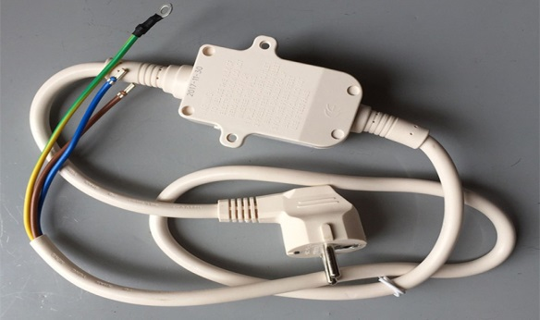
Hình 1.13. Dây chồng giật
Là thiết bị được lắp đặt trực tiếp trên bình nóng lạnh gián tiếp, ELCB có độ nhạy rất cao nhằm hạn chế các sự cố chập điện hay rò điện trong quá trình sử dụng
Trong quá trình sử dụng nếu dây chống giật tự động bị tác động có thể do các nguyên nhân sau:
- Bản thân mạch điện của thiết bị chống giật ELCB bị ẩm, nước rỏ vào nên bị chập, chết mạch bên trong dẫn đến tự động nhảy mà không liên quan đến các thiết bị khác của bình nóng lạnh.
- Do thanh đốt máy nước nóng bị thủng, bị hỏng hoặc han gỉ dẫn đến nguồn điện rò ra nguồn nước, thiết bị chống giật sẽ cảm biến được tín hiệu và ngay lập tức ngắt.
- Các vị trí đấu nối, tiếp điểm bị di chuyển và chạm vào vỏ kim loại làm rò điện nên chóng giật sẽ tự động nhảy và cắt điện vào bình nóng lạnh.
- Rơ le bình nóng lạnh bị hư hỏng hoặc đã hết hạn.
- Thiết bị chống giật ELCB bị hỏng nên nhảy lung tung.
- Thay thế: Từ những nguyên nhân trên tìm các biện pháp xử lý phù hợp.

4. Lò vi sóng
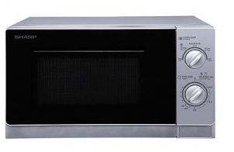
4.1.Công dụng lò vi sóng
Lò vi sóng (còn được gọi là lò vi ba) là một thiết bị ứng dụng sóng vi ba để nấu chín thức ăn.
4.2.Cấu tạo lò vi sóng
Lò vi sóng thường có các bộ phận sau:
- Magentron (nguồn phát sóng)
- Mạch điện điều khiển ( Mạch điện tạo điện áp cao, mạch nguồn, mạch bảo vệ quá tải và ngắn mạch, bộ hẹn giờ )
- Ống dẫn sóng
- Ngăn nấu
- Động cơ quay đĩa thực phẩm
Xung quanh ngăn nấu là chất liệu phản xạ sóng điện từ, tập chung năng lượng vào đĩa chứa thực phẩm.
4.3.Nguyên lý hoạt động
Sóng vi ba trong lò vi sóng là các dao động của trường điện từ với tần số thường ở 2450 MHz (bước sóng cỡ 12,24 cm). Các phân tử thức ăn (nước, chất béo, đường và các chất hữu cơ khác) thường ở dạng lưỡng cực điện (có một đầu tích điện âm và đầu kia tích điện dương). Khi điện trường dao động, các phần tử điện trong thực phẩm bị quay nhanh qua lại. Dao động quay được chuyển hóa thành chuyển động nhiệt hỗn loạn qua va chạm phàn tử, làm nóng thức ăn.
Ngăn nấu là một lồng Faraday gồm kim loại hay lưới kim loại bao quanh, đảm bảo cho sóng không lọt ra ngoài. Lưới kim loại thường được quan sát ở cửa lò vi sóng. Các lỗ trên lưới này có kích thước nhỏ hơn nhiều bước sóng (12cm), nên sóng vi ba không lọt ra, nhưng ánh sáng (ở bước sóng ngắn hơn nhiều) vẫn lọt qua được, giúp quan sát thức ăn bên trong.
Đối với kim loại hay các chất dẫn điện, điện tử hay các hạt mang điện nằm trong các vật này đặc biệt linh động, và dễ dàng dao động nhanh theo biến đổi điện từ trường. Chúng có thể tạo nên điện trường mạnh giữa vật dẫn điện và nguồn điện, có thể gây ra tia lửa điện, kèm theo nguy cơ cháy nổ.
Muốn lò vi sóng có công suất cao hơn lò thường sử dụng điện trở sợi đốt tăng cường P = 1000W hỗ trợ đặt ngoài thành lò. Điện trở sợi đốt đặt trong ống hình trụ rỗng bằng chất liệu thạch anh chịu đựng được nhiệt độ tới 1050ºC. Khi được nguồn AC = 220V đốt nóng phát ra nhiệt độ cao và tia hồng ngoại làm chín thực phẩm và diệt khuẩn.
4.4. Sơ đồ nguyên lý mạch điện lò vi sóng
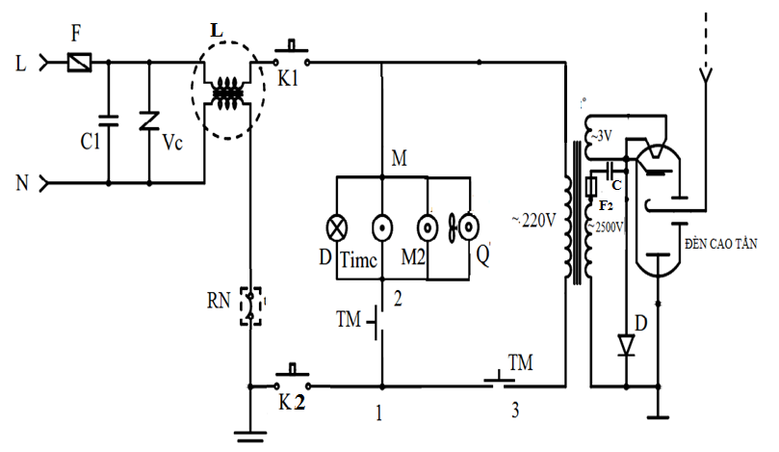

Hình 1.14. Sơ đồ nguyên lý mạch điện lò vi sóng cơ
- F, F1: Cầu chì bảo vệ ngắn mạch toàn mạch, cầu chì bảo vệ ngắn mạch MBA
- C1: Tụ lọc nhiễu cao tần
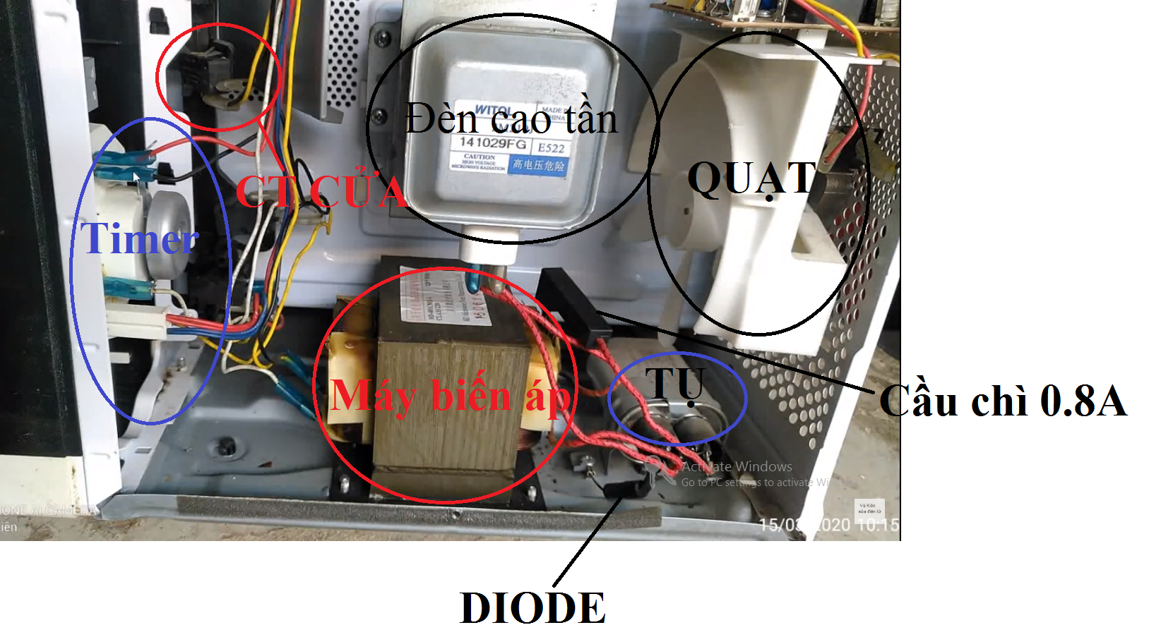
- VC: Linh kibảo vệ quá áp
- L: Cuộn dây lọc nhiễu điện từ
- K1, K2: Công tắc cửa
- Time(TM,TM) Bộ điều hẹn giờ
- M2: Mô tơ quay đĩa
- Q: Quạt làm mát
- C: Tụ cao áp
- D: Diode cao áp
Nguyên lý làm việc của mạch điện : Khi đóng cửa lò – nguồn điện 220V – 50Hz qua cầu chì bảo vệ, bộ phận chống quá điện áp, bộ phận lọc nhiễu cao tần qua công tắc cửa đến bộ điều khiển hẹn giờ Timer khi người dùng vặn núm chỉnh Timer các tiếp điểm 1,2 và 1,3 của Timer đóng lại cấp nguồn cho máy biến thế cuộn thứ cấp xuất hiện điện áp xoay chiều 3V nuôi tim đèn cao áp, đồng thời cuộn thứ cấp cao áp xuất hiện điện áp cao 2500V điện áp này được nhân lên gấp đôi khi qua tụ và san phẳng thành điện áp một chiều 500V DC khi qua DIODE cao áp.
Điện thế lúc này tại tim đèn và vỏ lò là 5000V-DC. Đèn cao áp sẽ tạo ra sóng cao tần và truyền vào trong ngăn nấu theo Ăng ten dẫn sóng. Lúc này quạt sẽ bật để làm mát cho đèn cao áp vì khi hoạt động nhiệt độ đèn rất cao. Khi Timer đạt đủ thời gian đặt timer sẽ đẩy các tiếp điểm 1-2, 1-3 mở ra ngắt nguồn vào biến áp và các thiết bị khác trong lò. Lò vi sóng ngừng hoạt động.
Trong quá trình khởi động lò ngoài việc chỉnh thời gian ta còn có núm chỉnh công suất lò núm này thực chất là một công tắc để đóng điện không liên tục và MBA để điều chỉnh lượng sóng Viba vào lò và cũng là chỉnh công suất lò.
4.5.Các thiết bị điện và phụ tải điện lò vi sóng
a. Biến áp cao áp
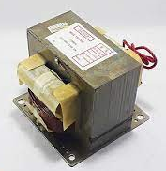
Biến áp sử dụng trong lò vi sóng là loại biến thế tăng áp với điện áp sơ cấp 220V/AC điện áp thứ cấp khoảng 2000V/AC
- Kiểm tra máy biến áp cao áp: Trước khi kiểm traMBA cần tháo nguồn cấp phía cuộn dây sơ cấp và tháo tải phía cuộn thứ cấp.
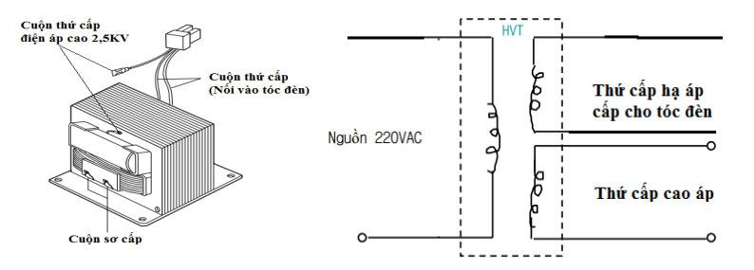
Để đo điện trở các cuộn dây ta chỉnh đồng hồ về thang x10 hay x100 đo hai đầu cuộn dây sơ cấp điện trở lên khoảng 3Ω ,
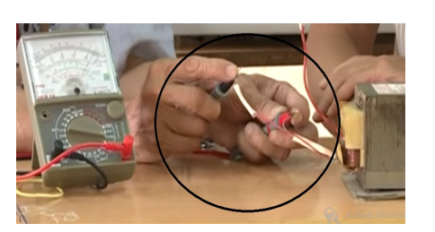
Điện trở cuộn thứ cấp khoảng 110Ω .
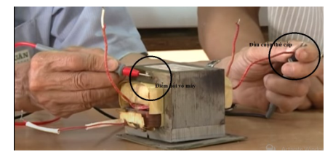
Để đo điện trở cách điện chỉnh đồng hồ thang x10K đo điện trở giữa cuộn dây và vỏ và giữa các cuộn dây nếu điện trở vô cùng là tốt.
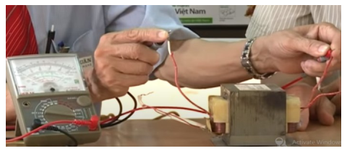
Khi biến áp bị hư, thì lò vi sóng sẽ không thể làm nóng được vì nguồn điện cấp cho bóng cao tần không có hoặc không đủ
b. Tụ điện
Kết hợp với DIODE cao áp biến đổi điện áp xoay chiều thành điện áp 1 chiều khoảng 4000V để kích hoạt đèn cao tần
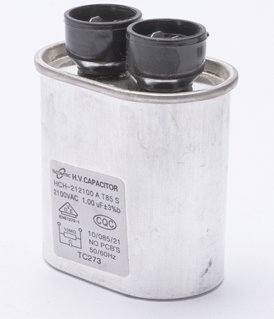
Kiểm tra tụ điện : Đặt đồng hồ thang 1K đo hai đầu tụ điện sẽ có một chiều kim lên sau đó đảo chiều kim không lên là tụ điện còn tốt. Để đo điện trở cách điện của tụ vẫn để thang x1K một que đồng hồ chạm vào một chân của tụ que còn lại chạm vào vỏ tụ nếu điện trở vô cùng thì tụ cách điện hoàn toàn với vỏ.
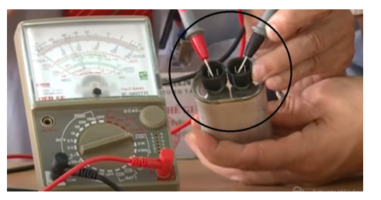
c. DIODE cao áp
Kiểm tra DIODE: Đặt đồng hồ thang 1K đo vào hai chân DIODE thực hiện đảo que đo sẽ có một phép đo kim đồng hồ lên khi đó DIODE tốt.
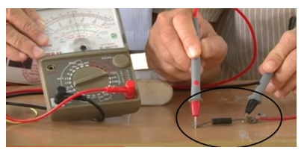
d. Đèn cao áp(Magnetron)
- Cấu tạo
Đây là bộ phận quan trọng nhất của lò vi sóng đây là bộ phận phát ra sóng cao tần, tần số phát ra có thể lên tới 2450MHz sóng này sẽ có tác dụng biến năng lượng sóng thành năng lượng nhiệt nấu chín thực phẩm. Cấu tạo đèn cao áp như hình dưới.
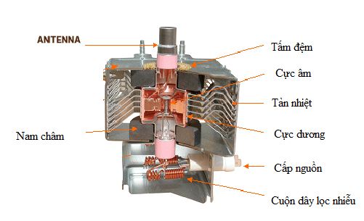
Hình 1.15. Cấu tạo đèn cao áp
- Kiểm tra và sửa chữa
Hư hỏng thường gặp của bóng cao tần là bể - vỡ nguyên nhân là do trong quá trình sửa dụng ta để chế độ max công suất nồi trong thời gian dài, lò vi sóng quá nóng ghây đứt cầu chì , sử dụng lâu mà không vệ sinh khiến lò không tản nhiệt được khi bóng cao tần hỏng thì thực phẩm sẽ không được làm nóng dù khi bếp vẫn được cấp nguồn

Kiểm tra đèn cao tần: Vặn đồng hồ ở thang x1 dùng dây đo , đo vào 2 chân của bóng cao tần lò vi sóng nếu đồng hồ có báo trở khoảng 1-2 Ω là cuộn dây của bóng còn tốt.

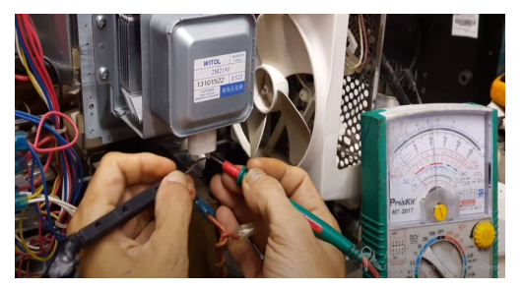

Ta chuyên thang lên tiếp x10k. Dùng một kim đo vào chân bóng – kim còn lại đo vào thành bóng nếu giá trị kim la vô cùng thì bóng vẫn còn tốt.
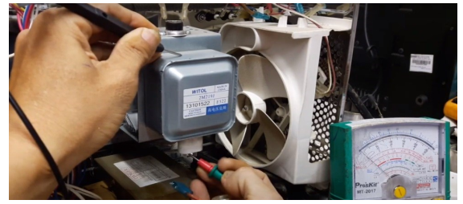
e.Bộ hẹn giờ
Bộ timer lò vi sóng có tác dụng để chỉ công suất (chế độ nầu) và thời gian nấu ( khối lượng rã đông)
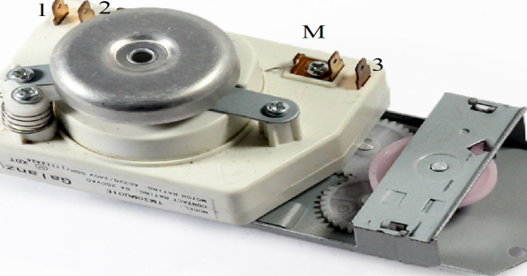
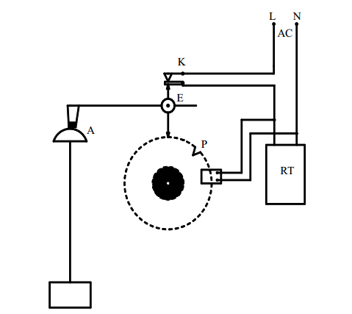

Cấu tạo bên trong bộ Timer bao gồm một động cơ, hệ thống bánh răng ăn khớp, các tiếp điểm, chuông
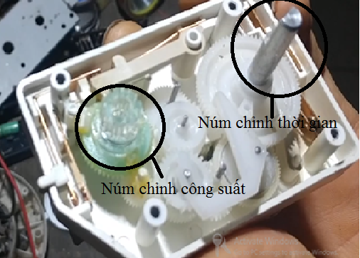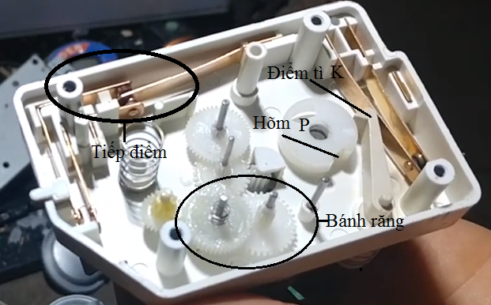
Khi xoay núm điều chỉnh hẹn giờ động cơ bên trong Timer được cấp điện
và bắt đầu quay tốc độ quay của động cơ được giảm qua hệ thống bánh răng ăn
khớp lúc này điểm tì K từ hõm P chạy lên đường tròn chu vi bánh cam, đẩy cổng K
đóng mạch kín nguồn cho phụ tải – Khi bánh cam quay lùi, điểm tỳ E rơi xuống
hõm P trục cơ tụt xuống làm hở K – Cắt nguồn vào phụ tải đồng thời búa A đập
vào chuông báo kết thúc thời gian hẹn.
- Hư hỏng: Bộ hẹn giờ thông thường hay hỏng các tiếp điểm bên trong
như cháy, cụt, dính và các bánh răng ăn khớp vỡ hoặc có thể dứt cuộn dây động
cơ
- Kiểm tra: Sử dụng đồng hồ vạn năng để thang đo điện trở thực hiện các
phép đo sau
+ Đặt đồng hồ vào hai chân 1 và chân 2 để núm chỉnh thời gian ở vị trí 0
khi đó kim đồng hồ không lên. Sau đó xoay núm chỉnh thời gian dời khỏi vị trí 0 lúc đó kim đồng hồ sẽ lên ở dạng thông mạch ta kết luận tiếp điểm còn tốt.
+ Đặt đồng hồ vào chân M và chân 3 với tiếp điểm này ta đo có thể lúc nó thông mạch lúc không tùy thuộc vào bánh răng bên trong.
+ Đặt đồng hồ đo chân M và chân 2 nếu kim lên tức là cuộn dây động cơ
còn tốt.
f. Motor quay đĩa
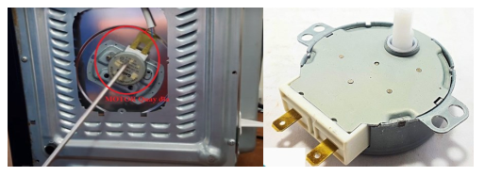
Biến đổi điện năng thành cơ năng để quay đĩa thực phẩm cho sóng viba
trong lò tiếp xúc đều với toàn bộ bề mặt của thức ăn, giúp cho thực phẩm chín đều
từ trong ra ngoài và chín nhanh hơn.
- Hư hỏng: Động cơ không quay do đứt cuộn dây, kẹt…
- Kiểm tra : sử dụng đồng hồ vạn năng thang đo 1K đo hai đầu cuộn dây
động cơ nếu như điện trở khoảng vài K là động cơ còn tốt
- Thay thế : Khi thay thế motor quay đĩa ta phải thay đúng chủng loại, kích
thước, điện áp sử dụng
g. Rơ le nhiệt
Rơ le nhiệt có tác dụng ngặt mạch điện hoàn toàn khi nhiệt độ tăng quá
cao, cao hơn mức an toàn cho phép.
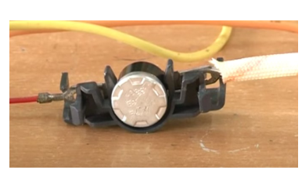
- Hư hỏng: Rơ le thường hư hỏng ở dạng đóng ngắt không hợp lý hoặc hỏng trạng thái đứt hay dính tiếp điểm.
- Kiểm tra: Để thang đồng hồ thang đo điện trở sau đó đo hai đầu rơ le
nếu như kim đồng hồ lên mức độ vài ôm là rơ le tốt, nếu kim không lên rơ le
đã hỏng
- Thay thế: Khi thay thế dựa vào hình dạng, kích thước, chủng loại và
công suất
h. Công tắc cửa
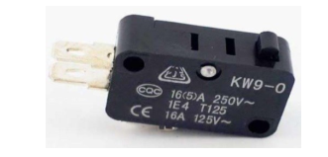
Công tắc cửa có tác dụng ngắt nguồn điện cho lò vi sóng để đảm bảo an
toàn cho người sử dụng khỏi tác hại của sóng viba. Trong quá trình lò vi sóng
làm việc nếu như cánh cửa mở lập tức công tắc sẽ ngắt điện vào máy biến áp
và đèn cao tần đa,r bảo không có sóng viba tạo ra khi cửa mở.
- Hư hỏng: Công tắc thường hư hỏng ở dạng tiếp điểm tiếp xúc không tốt
hoặc tiếp điểm bị nóng chảy dính chặt vào nhau không thể ngắt nguồn điện
- Kiểm tra: Dùng đồng hồ đo điện trở để thang đo X1 đo thực hiện 2 phép
đo sau
+Phép đo 1: Chân COM và chân NO khi chưa có tác động kim đồng hồ ở mức ∞, khi có tác động vào cần công tắc kim đồng hồ lên xấp xỉ 0Ω
+ Phép đo 2; Chân COM và chân NC khi chưa có tác động kim đồng hồ lênxấp xỉ 0Ω, khi có tác động kim đồng hồ trở về ∞
Hai phép đo trên cho biết công tắc còn tốt
- Thay thế: Khi công tắc hư hỏng ta có thể vệ sinh tiếp điểm bên trong hoặc
thay thế công tắc mới. Khi thay công tắc mới sao cho các tham số đúng với công
tắc bị hỏng đồng thời kích thước của công tắc mới phải trùng khớp với công tắc bị
hỏng để tiện cho việc lắp ráp.
i. Quạt tản nhiệt
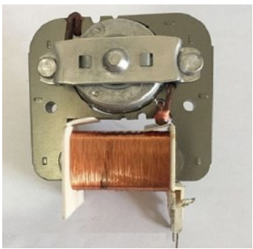
Quạt giải nhiệt/tản nhiệt của lò vi sóng có tác dụng làm mát phần vỏ lò vi
sóng khi lò hoạt động giúp tản nhiệt độ ra bên ngoài tránh hiện tượng quá nóng gây
cháy nổ nguy hiểm. Khi phần phụ kiện này của lò bị hỏng, lò vi sóng vẫn có thể
hoạt động bình thường nhưng nếu để kéo dài lâu sẽ cực kỳ nguy hiểm, ảnh hưởng
đến hiệu sửa sử dụng. Lò tiêu hao nhiều điện hơn đặc biệt là dễ gây cháy nổ bất cứ
lúc nào.
- Hư hỏng : Quạt tản nhiệt thường hư hỏng ở dạng quạt không quay do
đứt cuộn dây, kẹt hoặc quạt quay yếu do cách quạt lệch hay vỡ
- Kiểm tra: Ta kiểm tra quay cánh quạt thử nếu cánh quạt không bị vỡ, kẹt thì ta sử dụng đồng hồ vạn năng kiểm tra cuộn dây.
- Thay thế: Khi quạt bị kẹt ta có thể vệ sinh tra dầu mỡ chuyên dụng
vào trục động cơ . Khi cần thay thế quạt cần đúng chủng loại,kích thước và
thông số kỹ thuật của quạt cũ

5. Bếp từ
5.1. Cấu tạo và nguyên lý hoạt động của bếp từ
5.1.1. Cấu tạo

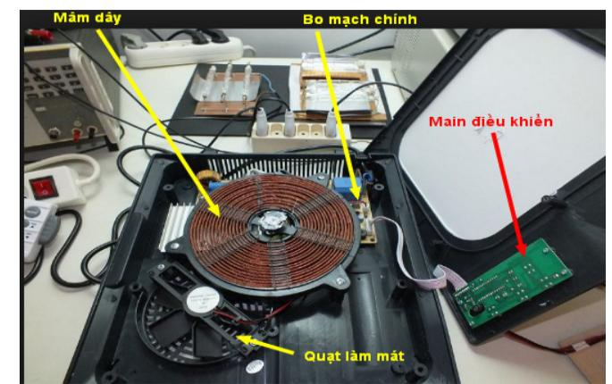

Hình 6.1.Các bộ phận của bếp từ

Nhìn vào hình trên thì ta thấy cấu tạo chung nhất cho mọi bếp từ sẽ gồm các bộ phận sau:
- Bo mạch chính: Là một bo mạch điện tử quyết định toàn bộ hoạt động bếp từ.
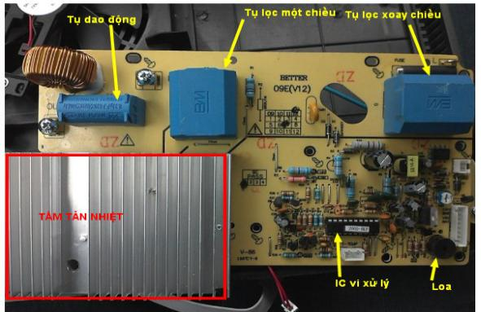

- Bo điều khiển, hiển thị: là một bo mạch có nhiệm vụ hiển thị cho người sử dụng biết chế độ hoạt động của bếp cũng như nhận lệnh thao tác của người dùng thông qua các phím nhấn.
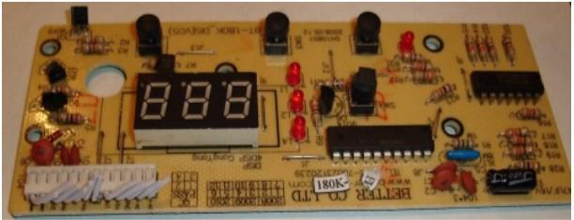

Mâm dây : Thực tế mâm nhiệt sử dụng các thanh Ferit đặt theo hình tròn ở dưới cuộndây sinh từ phối hợp với f cao. Cuộn dây gồm 23 sợi dây Emay d = 0,35mm xe lại với nhau cuốn đồng tâm W = 31 vòng. Tạo ra mâm nhiệt có đường kính d = 170mm dưới đáy nồi.
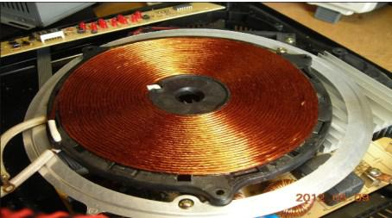

- Quạt điện làm mát: Tuy là một chi tiết phụ nhưng rất đỗi quan trọng với sự hoạt động ổn định của bêp điện từ. Khi bếp từ hoạt động các linh kiện điện tử sẽ phát nhiệt làm cho bếp nóng dần. Với linh kiện điện tử nhiệt độ cao là một trong những nguyên nhân gây hỏng hóc hàng đầu cần quạt tản nhiệt làm mát cho nó.
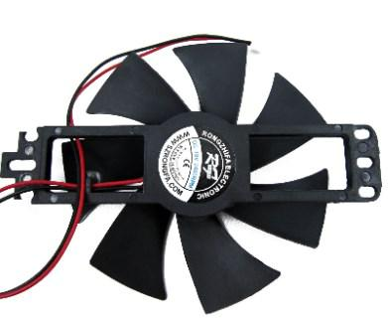

5.1.2. Nguyên lý làm việc
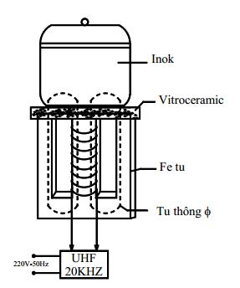

Hình 1.16. Sơ đồ nguyên lý hoạt động bếp từ
Nguyên tắc hoạt động của bếp từ đó là dùng từ trường biến thiên với tần số cao để làm nóng chính cái nồi. Từ trường biến thiên được tạo ra nhờ mạch điều khiển đóng cắt cắt điện cấp cho mâm dây với tần số cao hàng trăm ki lô hec (kHz). Từ trường biến thiên này sẽ vuông góc với mâm dây và xuyên thẳng lên mặt bếp từ qua lớp kính chịu nhiệt. Nồi đặt lên tấm kính này sẽ nhận được toàn bộ từ trường biến thiên đó tạo ra dòng điện kín chạy trong nồi. Chính dòng điện kín này (còn gọi là dòng Fuco) là nguyên nhân làm nồi nóng lên.

5.1.3. Sơ đồ khối bếp từ
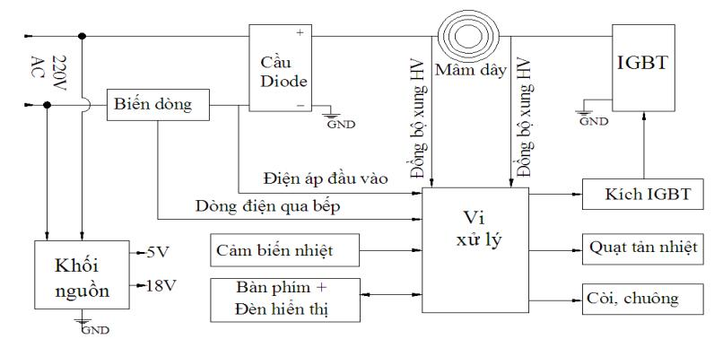

Hình 1.17. Sơ đồ khối mạch điện bếp từ
a. Khối nguồn
* Nhiệm vụ
Khối nguồn có nhiệm vụ chính là biến đổi điện áp xoay chiều 220V thành 2 cấp điện áp một chiều là 5V để nuôi chíp vi xử lý (MCU) và 18V nuôi qu mát cũng như kích điều khiển sò công suất IGBT
* Sơ đồ nguyên lý
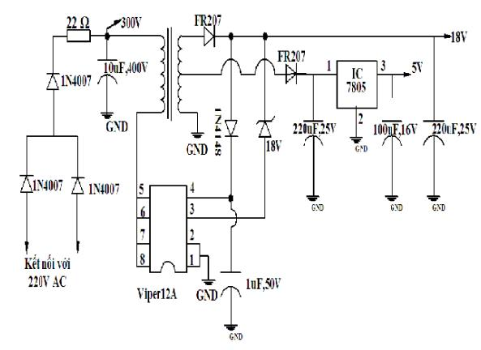

Hình 1.18. Sơ đồ nguyên lý mạch nguồn

* Nguyên lý hoạt động
Điện áp xoay chiều 220V được nắn thành điện áp một chiều nhờ các diode 1N4007 . Điện áp một chiều này đi qua điện trở bảo vệ 22 Ôm rồi được san phẳng và ổn định nhờ tụ điện 10uF-400V. Nếu mạch nguồn tốt thì trên hai cực của tụ điện này phải đo được điện áp 300V DC.
  - Một cực của cuộn dây sơ cấp biến áp đấu với +300V (trên cực + của tụ 10uF-400V) , một đầu còn lại đấu với các chân 5, 6,7,8 của IC Viper12. Chân 1, 2 của IC này được nối xuống mass. Ta sẽ thấy dòng điện đi qua cuộn sơ cấp sẽ đi từ chân (+) của tụ (có điện áp khoảng 300V) qua cuộn dây đến chân 5,6,7,8 rồi xuống mass ở chân 1,2 của IC Viper12 tạo thành một mạch kín. Dĩ nhiên dòng điện này là theo từng xung chứ không phải liên tục, chúng được điều khiển bởi IC Viper12. Khi cuộn sơ cấp của biến áp có xung điện thì bên cuộn thứ cấp biến áp cũng xuất hiện điện áp cảm ứng. Điện áp này được nắn lọc thành điện áp một chiều nhờ các diode xung FR207 rồi được tích trữ và lọc phẳng nhờ các tụ điện sau nó như 220uF -25V, 100uF-25V.. Các điện áp này được ổn định bằng cách gửi tín hiệu điện áp ra đến chân 3 của IC Viper12 thông qua diode ghim áp 18V. IC Viper 12 sẽ điều chỉnh xung dao động trên cuộn sơ cấp biến áp sao cho đầu ra bên thứ cấp ổn định 18V
  - Điện áp thứ cấp biến áp được chia làm 2 cấp một cấp 18V cấp cho quạt và một cấp điện áp khác đưa vào đầu vào là chân 1 của IC ổn áp 7805 hoặc chân 3 của IC ổn áp 78L05. Đầu ra của IC 7805 sẽ có 5V cấp cho vi xử lý.
b. Khối công suất và điều khiển công suất *Chức năng
Biến đổi điện năng thành từ trường biến thiên để làm nóng nồi thông qua dao động điện cao tần trên mâm dây. Vi xử lý sẽ điều khiển xung dao động trong khối này sao cho làm nóng nồi theo một chế độ người dùng đã chọn
* Sơ đồ nguyên lý
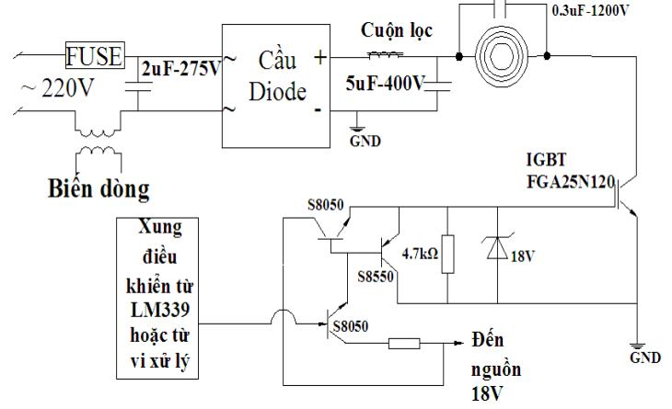

Hình 1.19. Sơ đồ nguyên lý khối công suất
*Nguyên lý làm việc
Điện áp 220AC đi qua cầu chì và biến dòng đến hai chân xoay chiều của cầu diode. Ở hai chân đàu ra của cầu diode sẽ xuất hiện điện áp một chiều khoảng 300V một chiều. Điện áp một chiều này được lọc và ổn định nhờ tụ lọc nguồn 5uF- 400V.
- Mâm dây được cấp điện theo từng xung với chiều đi của dòng điện từ cực + của cầu diode → mâm dây → chân C của IGBT → chân E của IGBT. Các xung điện này được điều khiển bằng vi xử lý kích dẫn tầng kích IGBT đế điều khiển IGBT đóng cắt điện cho mâm dây theo một tần số hợp lý.
- Vi xử lý không thể điều khiển trực tiếp IGBT lên phải dùng các transistor làm tầng kích dẫn IGBT. Để điều khiển IGBT một cách an toàn thì một diode ghim áp 18V được mắc giữa hai chân G và E của IGBT để đảm bảo rằng không có một điện áp nào quá 18V được kích vào chân G.
- Quá trình điều khiển IGBT kích xung điện vào mâm dây được điều khiển hoàn toàn tự động nhờ vi xử lý và các mạch động bộ xung điều khiển. Các mức độ dòng điện chạy qua mâm dây được vi xử lý giám sát chặt chẽ sao cho chế độ nấu được ổn định.
c. Mạch cảm biến nhiệt độ
*Chức năng
Cảm biến nhiệt độ chỉ có tác dụng đo nhiệt độ trên mặt kính và IGBT để vi xử lý đưa ra lệnh điều khiển tắt bếp hoặc bật và tăng tốc độ quạt làm mát khi nhiệt độ quá cao.
*Sơ đồ nguyên lý
Cảm biến nhiệt độ bên trong bếp từ thường là một nhiệt điện trở âm ( NTC) tức là khi nhiệt độ tăng thì điện trở của nó giảm.

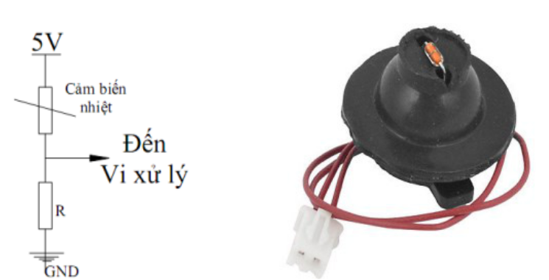

Hình 1.20. Sơ đồ nguyên lý khối cảm biến
*Nguyên lý làm việc
Một đầu cảm biến nhiệt được kết nối với điện áp 5V đầu còn lại nối với một điện trở rồi xuống mass. Điện áp được trích ra ở điểm giữa và đưa vào vi xử lý. Khi nhiệt độ của bếp thay đổi thì điện trở của cảm biến nhiệt thay đổi dẫn đến điện áp đưa đến vi xử lý thay đổi. Vi xử lý sẽ tính toán điện áp này và quy đổi ra nhiệt độ tương ứng.
d. Khối quạt làm mát
* Chắc năng
Quạt điện được lắp vào với mục đích làm mát linh kiện điện tử trong bếp (đặc biệt là làm mát tấm tản nhiệt gắn cầu diode và IGBT ở khối công suất). Các linh kiện bán dẫn bị hỏng đa phần do nhiệt độ cao.
* Sơ đồ nguyên lý
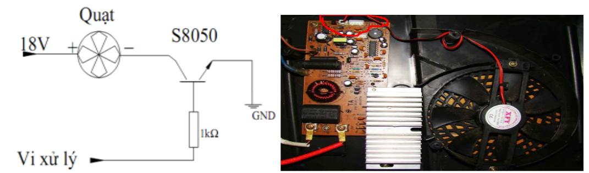

* Nguyên lý làm việc
Cực dương của quạt điện được đấu với nguồn 18V,cực âm được đấu với cực C của transistor kích s8050, cực E của transistor đấu với mass GND. Vi xử lý sẽ gửi tín hiệu điều khiển đến chân B của transistor S8050thông qua một điện trở hạn dòng khoảng 1kΩ làm transistor dẫn từ chân C xuống chân E và quạt sẽ quay.
e. Khối cảm biến dòng điện
* Chức năng
  - Đo lường dòng điện đi qua bếp để vi xử lý khống chế dòng điện qua bếp ổn định theo chế độ nấu người dùng đã chọn.
  - Đo lường dòng điện đi qua bếp để ra lệnh không cho bếp hoạt động nếu như dòng điện qua bếp vượt quá một giới hạn nào đó
* Sơ đồ nguyên lý
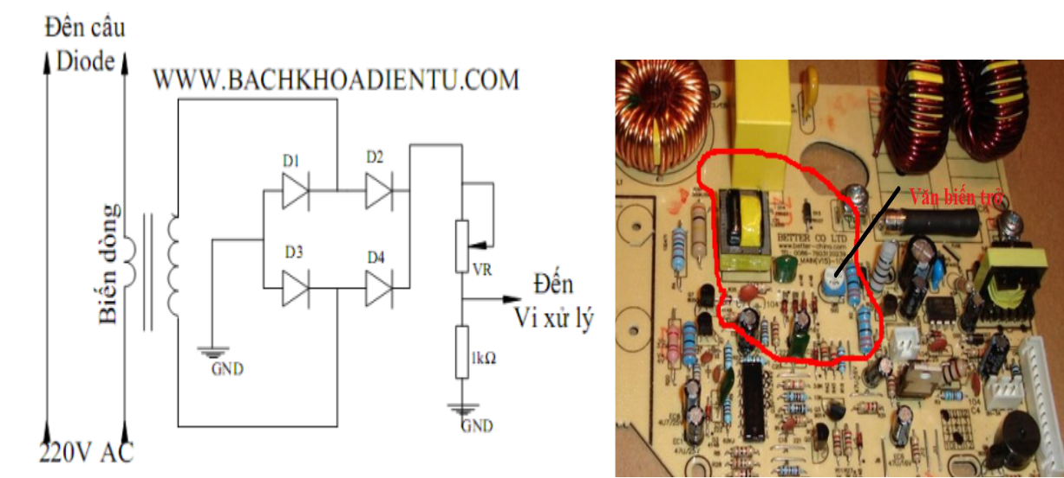

*Nguyên lý làm việc
Khi bếp từ hoạt động thì sẽ có dòng điện chạy qua cuộn sơ cấp biến dòng, lúc này cuộn thứ cấp biến dòng có điện áp cảm ứng xuất hiện. Điện áp này được nắn thành điện áp một chiều nhờ các diode D1..D4. Sau khi chỉnh lưu thành điện áp một chiều thì lại tiếp tục được chia áp nhờ biến trở VR và điện trở mắc sau nó. Điện áp này tỉ lệ với dòng điện qua bếp từ và được vi xử lý đo lường để khống chế dòng điện qua bếp hợp lý. Muốn chỉnh dòng cực đại qua bếp từ ta sẽ điều chỉnh biến trở VR, nếu đã điều chỉnh hết dải của biến trở mà dòng điện vẫn không được như ý muốn thì bạn có thể can thiệp thay đổi giá trị điện trở mắc sau biến trở đó ( chú ý là việc thay đổi giá trị điện trở này chỉ giành cho người có kiến thức về thiết kế điện tử).
5.2. Một số hư hỏng thường gặp của bếp từ
5.2.1. Bếp từ mất nguồn, cắm điện không thấy hiển thị, cầu chì bị đứt
  - Nguyên nhân: 99% cầu chì bị đứt liên quan đến khối công suất bị chập hay còn gọi là ngắn mạch
  - Kiểm tra: Kiểm tra cầu diode, tụ điện 5uF-400V và IGBT
- Kiểm tra cầu DIODE
Vặn đồng hồ về thang đo điện trở x10K. Chạm hai que đồng hồ vào hai chân điện vào xoay chiều của cầu diode (có ký hiệu dấu ngã ~), sau đó lại đảo que đo nếu cả hai lần đo mà kim không lên thì cầu diode còn tốt. Nếu bất cứ lần đo nào mà kim lên thì cầu diode đã bị chập và cần thay thế cầu diode mới
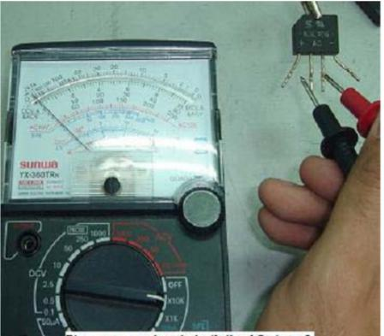

+ Kiểm tra IGBT
Để kiểm tra IGBT còn tốt hay chết thì sử dụng đồng hồ vạn năng chỉ rồi vặn thang đo về vị trí x10K . Đặt que đen lên chân C (chân số 2), que đỏ chân E (chân số 3) nếu kim lên thì IGBT bị chập, nếu kim không lên thì đảo que đo sau khi đảo que đo, nếu kim lên thì IGBT còn tốt, nếu kim vẫn không lên thì IGBT bị chết đứt.

+ Kiểm tra tụ điện
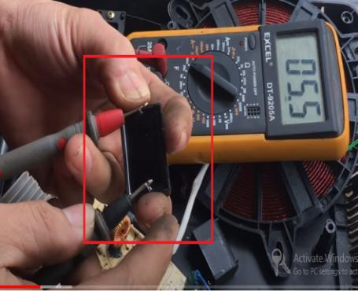

Đặt hai que đồng hồ vào 2 chân tụ rồi quan sát sự dịch chuyển của kim. Nếu tụ tốt thì kim sẽ nhích lên rồi từ từ trở về, nếu nhích kịch kim mà kim không trở lại thì tụ bị chập, nếu kim trở về giữa lưng chừng thì tụ bị dò. Để khẳng định là tụ tốt hoàn toàn thì cần phải đảo chiều que đồng hồ và quan sát sự chuyển động của kim, nếu tốt thì kim sẽ nhích lên rồi trở về hoàn toàn
- Thay thế: Nếu có bất cứ linh kiện nào trong các linh kiện trên bị chập thì cần thay thế linh kiện mới
5.2.2. Bếp từ không đun sôi nước, chỉ làm ấm ấm nước:
- Nguyên nhân: Khối nguồn công suất bị yếu do tụ 5uF-400V bị khô, bị giảm trị số điện dung hoặc do xung điều khiển IGBT bị sai.
- Kiểm tra:
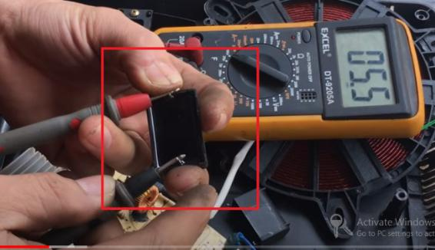

5.2.3. Bếp từ mất nguồn, cắm điện không hiển thị , cầu chì không đứt
- Nguyên nhân: Hư hỏng này có thể do nguyên nhân hỏng khối nguồn, hỏng khối vi xử lý
- Kiểm tra: Mở bếp ra, cắm nguồn vào và kiểm tra xem có 220V vào bếp chưa, có đầy đủ điện áp 5V và 18V chưa?. Nếu có đầy đủ điện áp 5V, 18V thì tiến hành kiểm tra khối vi xử lý nếu vi xử lý bị hỏng
- Thay thế: Thay thế các linh kiện hỏng. Khi thay đảm bảo phù hợp với thông số kỹ thuật cuat linh kiện cũ

5.2.4. Bếp từ hay bị chập IGBT, thay IGBT mới vào dùng một lúc lại nổ:
- Nguyên nhân: Do quá dòng điện, quá nhiệt hay xung điều khiển sai
- Kiểm tra:
- Kiểm tra quá dòng: Để kiểm tra quá dòng bạn cần một ampe kìm đo dòng điện xem bếp từ hoạt động ổn định không, xem ở mức công suất mạnh nhất của bếp từ thì dòng điện có vượt quá 9A không? Nếu vượt quá 9A cần điều chỉnh chiết áp ở khối cảm biến dòng sao cho dòng điện hoạt động từ 6 đến 8A
- Kiểm tra xung điều khiển sai Để kiểm tra xem xung điều khiển có tốt không thì kiểm tra diode ghim 18V
- Để kiểm tra quá nhiệt cần kiểm tra xem quạt còn quaykhông?, các khe thông gió có thoáng và sạch không?
5.2.5. Bếp từ chạy một lúc rồi tự tắt:
- Nguyên nhân: thể do bếp từ quá nóng hoặc khối điều khiển quạt bị hỏng hoặc do các khe thoáng của bếp bị bịt kín.
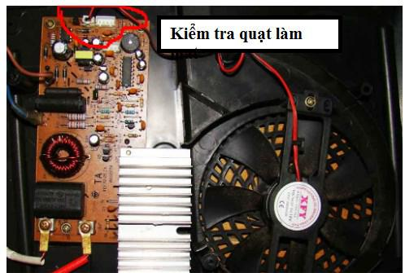

Cũng có thể do quá dòng và bạn cần chỉnh lại dòng điện hoạt động ổn định cho bếp qua chiết áp ở khối cảm biến dòng sao cho dòng xuống khoảng từ 6 đến 8A
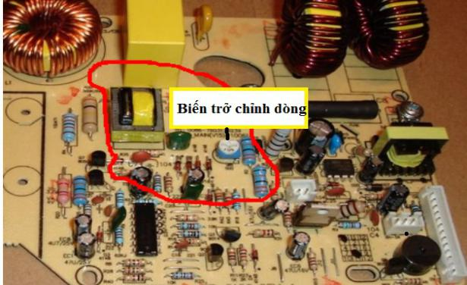

5.2.6. Bếp từ báo lỗi Exx, Hxx:
- Nguyên nhân: Hầu hết các lỗi Exx, Hxx đều do bị lỗi cảm biến và các điện trở cao áp hồi tiếp từ hai cực mâm dây.
- Kiểm tra: Kiểm tra lại các cảm biến nhiệt độ, giắc kết nối cảm biến.
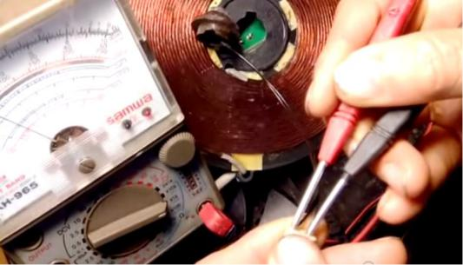

Kiểm tra xem đã sử dụng đúng kiều nồi giành riêng cho bếp từ chưa? Kiểm tra các điện trở hồi tiếp từ hai cực của mâm dây về vi xử lý, các điện trở này có kích thước to và điện trở lớn cỡ vài trăm kΩ.
- Thay thế: Khi cảm biên nhiệt hay điện trở hỏng ta nên thay mới các linh kiện. Khi thay linh kiện mới phải phù hợp chủng loại, thông số với linh kiện cũ

5.2.7. Bếp từ chỉ kêu tít tít, không nhận nồi rồi tự tắt:
- Nguyên nhân: hầu hết các bếp từ gặp lỗi này sẽ bị chết những con điện trở to nối với hai cực của mâm dây. Các điện trở này thường có giá trị 820kΩ, 330 kΩ, 470 kΩ, 220 kΩ, 150 kΩ. hoặc DIODE ghim 18V cho IGBT
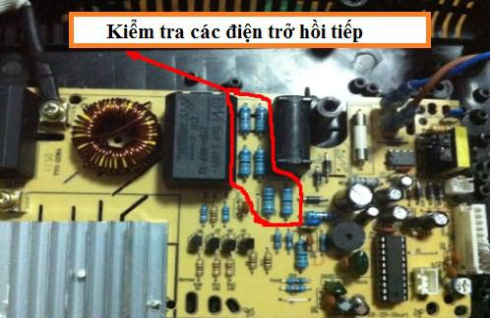

- Kiểm tra: Dùng đồng hồ vạn năng đ điện trở, diode zenner
5.2.8. Bếp từ không nhận phím điều khiển, không tăng giảm được mạnh, yếu:
Kiểm tra toàn bộ các phím nhấn xem có phím nào chạm chập không, xem phím lúc nhấn phím thì hai chân phím có thông nhau không. Một phím nhấn tốt là trạng thái bình thường phải cách điện hoàn toàn và khi nhấn thì hai chân phải dẫn thông với nhau. Thay thử các phím nếu như khi bếp từ hoạt động mà ấn phím đó không nhận lệnh điều khiển. Chú ý một số bếp từ do để ở môi trường ẩm ướt, hoặc do nước tràn vào dẫn đến các bo mạch bị gỉ bẩn. Cần tháo bỏ hết biến áp và cuộn dây sau đó giặt sạch các bo mạch bằng chổi lông với nước rửa chén rồi sấy khô lại sau đó lắp lại như cũ và vận hành thử

6. Một số thiết bị cấp nhiệt khác
6.1. Âm siêu tốc
6.1.1. Cấu tạo ấm siêu tốc
Ấm siêu tốc thường có cấu tạo gồm các bộ phận sau:
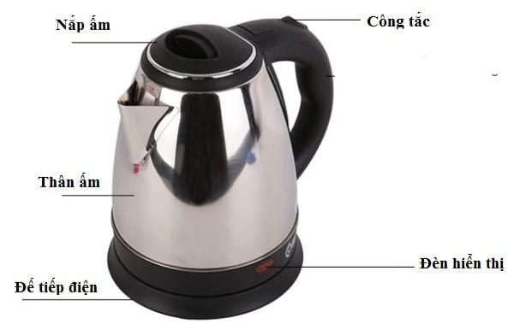

Hình 1.21. Hình ảnh thực tế ấm siêu tốc
- Phần thân ấm : sử dụng chất liệu nhựa, inox hay thủy tinh
- Rơ le nhiệt và công tắc tay cầm: Tự động ngắt điện khi nước sôi nhằm bảo đảm an toàn cho người sử dụng
- Đế tiếp điện: Kết nối nguồn điện với ấm siêu tốc, giúp làm nóng và đun sôi nước.
- Đèn hiển thị (đèn báo): Đèn hiển thị sẽ báo sáng khi nhấn công tắc bật ấm và khi công tắc tay cầm tự ngắt thì đèn cũng ngắt.
- Dây điện nguồn : Kết nối nguồn điện với đế tiếp điện
- Nắp ấm : Thường làm bằng chất liệu nhựa cao cấp giúp cách điện tối ưu
6.1.2. Nguyên lý làm việc của ấm siêu tốc
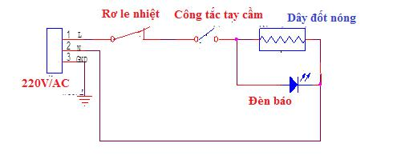

Hình 1.22. Sơ đồ nguyên lý mạch điện
Nguyên lý làm việc ấm siêu tốc như sau:
Dây pha của nguồn điện được nối với rơ le nhiệt. pha lửa sau khi qua rơle nhiệt sẽ được dẫn đến 1 công tắc nút nhấn được bố trí trên quai của ấm siêu tốc - cái công tắc mà khi sử dụng người dùng sẽ nhấn vào đó để bật điện cấp vào ấm để bắt đầu đun nước
Khi người dùng nhấn vào công tắc trên quai tay cầm của ấm điện áp xoay chiều AC220V sẽ được cấp vào cuộn dây đốt nóng (mayso) ở dưới đáy ấm nó sẽ nóng lên khi được cấp điện vào bên trong và truyền nhiệt lượng ra bên ngoài ,cụ thể là truyền nhiệt vào nước bên trong lòng ấm. Đồng thời khi ta bật công tắc trên quai ấm thì đèn báo nguồn bên trong cái đế của ấm sẽ sáng lên báo hiệu đã có nguồn điện cấp vào mâm nhiệt của ấm
Khi nhiệt độ trong nước đạt đến một độ sôi cần thiết thì hơi nước sẽ đi qua ống dẫn và tổi hơi nóng vào thanh nhiệt, lúc này thanh nhiệt cong lên và tác dụng vào công tắc thì ngồn điện sẽ ngắt. Khi công tắc đã ngắt, tức là lúc này nước vừa mới sôi lên . Vì thế trong khoảng 20 – 30 giây chúng ta không thế nào bật lại ấm được do thanh nhiệt vẫn đang nóng và chưa trở lại trạng thái ban đầu.
6.1.3. Sửa chữa, thay thé các bộ phận của ấm siêu tốc
a. Dây đốt nóng
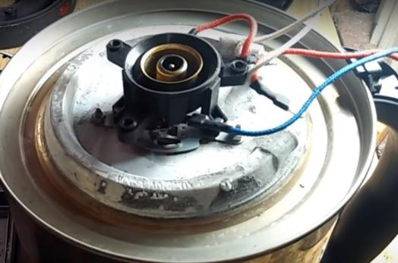

Hình 8.9. Hình ảnh thực tế dây đốt nóng
Hư hỏng : Do sử dụng lâu ngày dùng quá nhiệt thường rất ròn chỉ cần va chạm nhẹ là đứt hoặc lớp vỏ sứ cách điện do nóng quá cũng mất tính năng cách điện làm rò điện ra vỏ. Sự cố này rất nguy hiểm cho người khi sử dụng .
Cách kiểm tra : Dùng đồng hồ vạn năng ở chế độ đo điện trở để thang đo Rx1Ω và Rx10Ω để kiểm tra tốt xấu của dây đốt nóng. Tiếp xúc hai que đo của đồng hồ vào hai vị trí đầu dây đốt nóng nếu thấy kim đồng hồ chỉ:
Nếu R_{đt}= 2Ω÷5Ω dây đốt nóng còn tốt.
Nếu R_{đt}= ∞ dây đốt nóng bị đứt.
Chuyển thang đo về Rx10K để kiểm tra sự cách điện giữa dây đốt nóng và vỏ kim loại. Tiếp xúc một que đo của đồng hồ vào một trong hai vị trí đầu dây điện trở que đo còn lại tiếp xúc vào vỏ kim loại nếu thấy kim đồng hồ chỉ:
R_{đt}=1MΩ÷5MΩ là dây đốt nóng chạm vỏ ở mức nhẹ.
R_{đt}= 100KΩ÷1MΩ là dây đốt nóng chạm vỏ ở mức trung bình.
R_{đt}= 100K - 0Ω là dây đốt nóng chạm vỏ ở mức nặng.
Thay thế : Với dây đốt nóng đứt và rò điện ta phải thay dây đốt nóng mới. Thay thế phải đảm bảo dây điện trở đúng chủng loại, kích thước và điện áp.
b. Rơ le nhiệt
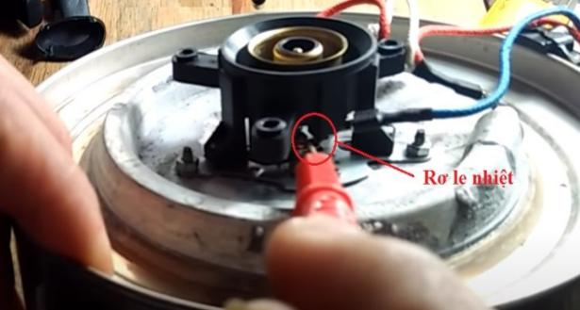

Hình 1.23 Hình ảnh thực tế rơ le nhiệt
Rơ le nhiệt sẽ bảo vệ tăng cường cho ấm điện trong trường hợp trong ấm không có nước mà vẫn được cấp điện, hoặc trường hợp công tắc tay cầm bị hỏng không ngắt điện được khi nước sôi.
Hư hỏng: Rơ le nhiệt hư hỏng ở dạng tiếp điểm tiếp xúc kém hoặc tiếp điểm dính
Kiểm tra: Dùng đồng hồ vạn năng ở chế độ đo điện trở để thang đo Rx1để kiểm tra sự tiếp xúc của tiếp điểm. Tiếp xúc hai que đo của đồng hồ vào hai vị trí đấu dây cấp nguồn vào ra của rơ le nhiệt nếu thấy kim đồng hồ chỉ:
R_{tđ}≈0Ω là tiếp điểm tiếp xúc tốt (tiếp điểm sạch).
R_{tđ}= 1Ω trở lên đến vài chục ôm là tiếp điểm tiếp xúc không tốt (tiếp điểm không sạch).
R_{tđ}= ∞Ω là tiếp điểm không tiếp xúc.
Thay thế: Dùng giấy nhám mịn chà bề mặt tiếp điểm, sau đó dùng kìm kẹp kiểm tra sao cho khi ép hai mặt tiếp xúc của tiếp điểm được áp khít vào nhau.
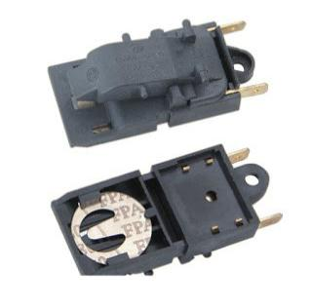
c. Công tắc

Hình 1.24. Hình ảnh thực tế công tắc tay cầm
Hư hỏng: Tiếp điểm của công tắc không ngắt khi nước sôi hoặc tiếp điểm tiếp xúc kém không đóng điện vào dây đốt nóng được.
Kiểm tra: Trực quan nhìn thấy tiếp điểm của công tắc tiếp xúc kém, conng vênh hay dính. Hoặc sử dụng đồng hồ để kiểm tra sự tiếp xúc của tiếp điểm.
Thay thế: Khi công tắc hỏng ta nên thay công tắc mới
d. Dây dẫn và phích cắm
Hư hỏng: Thông thường do sử dụng lâu ngày, kết hợp với sự di chuyển của nồi cơm, làm dây dẫn đứt ngậm bên trong.
Kiểm tra: Có thể phát hiện dễ dàng bằng trực quan nhìn thấy chỗ đứt dây hoặc dùng đồng hồ đo điện trở để ở thang X1 đo thông mạch dây dẫn phích cắm.
Nếu R_{dd} ≈ 0Ω dây dẫn còn tốt.
Nếu R_{dd}= ∞ dây dẫn bị đứt.
Thay thế : Khi dây dẫn bị đứt ngậm ta tìm chỗ đứt nối lại hoặc thay dây dẫn mới. Khi thay dây dẫn mới đảm bảo dây dẫn chịu nhiệt và cách điện tốt, tiết diện dây phải to như dây cũ
6.2 Máy đun nước nóng(Phích điện)
6.2.1. Cấu tạo máy đun nước nóng
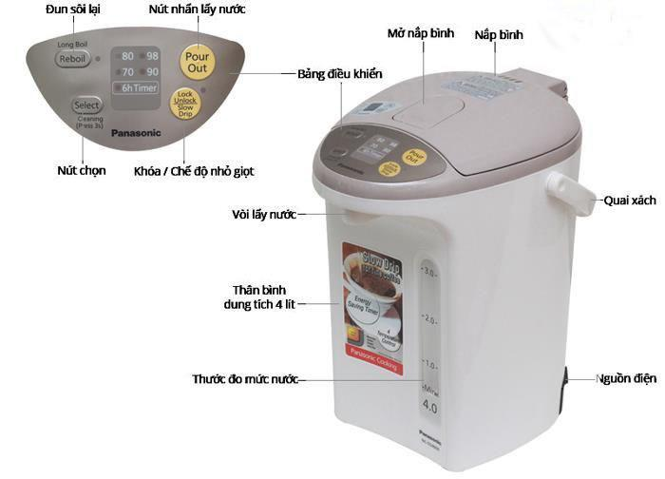

Hình 1.25. Hình ảnh thực tế máy đun nước nóng
Máy đun nước nóng có cấu tạo gồm vỏ bình, ruột bình (bằng inox) nắp bình, dây đốt nóng , rơ le nhiệt, bo mach điều khiển, cảm biến nhiệt, bơm nước, cầu chì và một số bộ phận khác. Trong đó:
- Điện trở nhiệt có tác dụng cấp nhiệt cho máy đun nước nóng
Rơ le nhiệt đảm bảo nước nóng đúng yêu cầu, đóng và ngắt mạch điện để duy trì độ nóng của nước trong bình.
Bo mạch là bộ phận để hiển thị các thông số và điều khiển hoạt động, cài đặt các chế độ cho bình thủy điện
Bơm nước có tác dụng đẩy nước trong bình lên vòi nước
Cầu chì bảo vệ
6.2.2. Nguyên lý làm việc bình thủy điện
Nguyên lý làm việc của bình thủy điện gần giống như nguyên lý của bình nóng lạnh. Dùng cảm biến nhiệt độ để do nhiệt độ nước trong bình sau đó đưa về xử lý để điều khiển. Tùy thuộc vào nhiệt độ ta đặt và nhiệt độ thực tế trong bình mà cảm biến nhiệt đo được vi xử lý sẽ xuất ra xung điều khiển linh kiện điện tử công suất từ đó làm tăng hay giảm dòng điện vào dây điện trở làm cho nước trong bình luôn giữ mức nhiệt độ đặt.
6.2.3. Sửa chữa, thay thé các bộ phận của máy đun nước nóng
a. Dây điện trở
Hư hỏng : Do sử dụng lâu ngày có thể bị đứt hoặc rò điện ra vỏ. Sự cố này rất nguy hiểm cho người khi sử dụng. Khi dây điện trở đứt máy nước nóng sẽ không thể làm nóng được nước mặc dù vẫn được cấp nguồn điện.
Cách kiểm tra : Dùng đồng hồ vạn năng ở chế độ đo điện trở để thang đo Rx1Ω và Rx10Ω để kiểm tra tốt xấu của dây điện trở. Tiếp xúc hai que đo của đồng hồ vào hai vị trí đầu dây điện trở nếu thấy kim đồng hồ chỉ:
Nếu R_{đt}= 2Ω÷5Ω dây điện trở còn tốt. + Nếu R_{đt}= ∞ dây điện trở bị đứt.
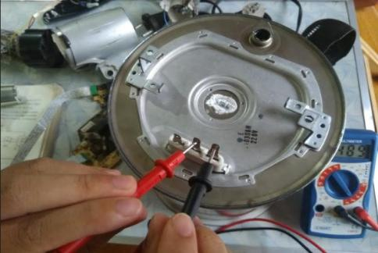

Hình 1.26 Hình ảnh thực tế dây điện trở
Chuyển thang đo về Rx10K để kiểm tra sự cách điện giữa dây điện trở và vỏ kim loại. Tiếp xúc một que đo của đồng hồ vào một trong hai vị trí đầu dây điện trở que đo còn lại tiếp xúc vào vỏ kim loại nếu thấy kim đồng hồ chỉ:
R_{đt}=1MΩ÷5MΩ là điện trở nhiệt chạm vỏ ở mức nhẹ.
R_{đt}= 100KΩ÷1MΩ là điện trở nhiệt chạm vỏ ở mức trung bình.
R_{đt}= 100K ≈0Ω là điện trở nhiệt chạm vỏ ở mức nặng.
Thay thế : Với dây điện trở đứt và rò điện ta phải thay điện trở mới. Thay thế phải đảm bảo dây điện trở đúng chủng loại, kích thước và điện áp.
b.Cầu chì bảo vệ
Được cấu tạo bằng chất liệu pha trộn chất bán dẫn. Khi nhiệt độ môi trường nóng do dòng điện phụ tải tăng điện trở cầu chì tăng theo làm dòng điện tự động giảm xuống an toàn cho thiết bị.
Hư hỏng: Cầu chì nhiệt thường hư hỏng ở dạng đứt nồi cơ điện có hiện tượng không vào điện khi cắm nguồn.
Kiểm tra: Dùng đồng hồ đo điện trở để ở thang X1 đo hai đầu cầu chì, nếu kim không lên là cầu chì hỏng, kim lên là cầu chì tốt
Thay thế: Để thay thế cầu chì nhiệt ta dựa vào thông số ghi trên cầu chì và lắp đúng vị trí
c. Động cơ bơm nước
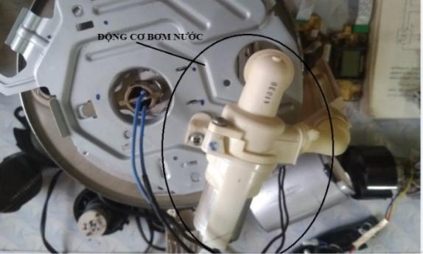

Hình 1.27. Hình ảnh thực tế động cơ bơm nước
Hư hỏng: Động cơ bơm nước thường có hư hỏng là kẹt cánh hoăc đứt cuộn dây làm cho động cơ quay yếu hoặc không quay khi đó ta nhấn nút nhấn lấy nước ra nước sẽ không thể ra được .
Kiểm tra: Quan sát bằng mắt thường hoặc sử dụng đồng hồ vạn năng đặt thang đo Ω đo vào hai đầu động cơ nếu kim đồng hồ lên ở dạng thông mach thì động cơ hoạt động tốt, nếu kim không lên cuộn dây động cơ bị đứt cần thay thế.
Thay thế: Khi động cơ bị kẹt ta cần làm sạch trong bình hạn chế cặn bẩn do nước đọng lại trong bình . Khi động cơ hỏng hoặc cầu chỉnh lưu hỏng ta cần thay thể động cơ. Khi thay thể đảm bảo đúng chủng loại, kích thước và thông số kỹ thuật
d. Cảm biến nhiệt
Cảm biến nhiệt độ được gắn đáy bếp. Các cảm biến nhiệt độ này chỉ đơn giản là một nhiệt điện trở âm (điện trở giảm khi nhiệt độ tăng) và nó có màu đỏ gạch. Khi cảm biến nhiệt hỏng sẽ làm cho máy nước nóng làm việc không chính xác máy có thể ngắt sớm hay ngắt muộn không đúng nhiệt độ đặt.
Cảm biến nhiệt độ bên trong bếp từ thường là một nhiệt điện trở âm ( NTC) tức là khi nhiệt độ tăng thì điện trở của nó giảm. Các nhiệt điện trở được sử dụng làm cảm biến nhiệt bên trong bếp từ có giá trị ở nhiệt độ thông thường từ 30K đến 100K.
Hư hỏng: Hư hỏng thường gặp của cảm biến nhiệt thường là bị đứt
Kiểm tra: Dùng đồng hồ vạn năng vặn về thang đo điện trở x1K. Đặt hai kim đo vào 2 chân cảm biến rồi quan sát kim chỉ thị, thông thường cảm biến nhiệt độ có giá trị từ 30kΩ đến 100kΩ. Sau đó hơ nóng cảm biến nhiệt và thấy giá trị điện trở thay đổi thì cảm biến còn tốt.

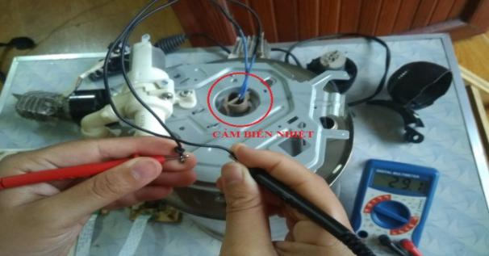

Hình 1.28. Kiểm tra cảm biến nhiệt
- Thay thế: Khi cảm biến xác định hỏng ta cần tha cảm biến mới. Khi thay cần thay đúng chủng loại, thông sô
e. Mạch điện tử
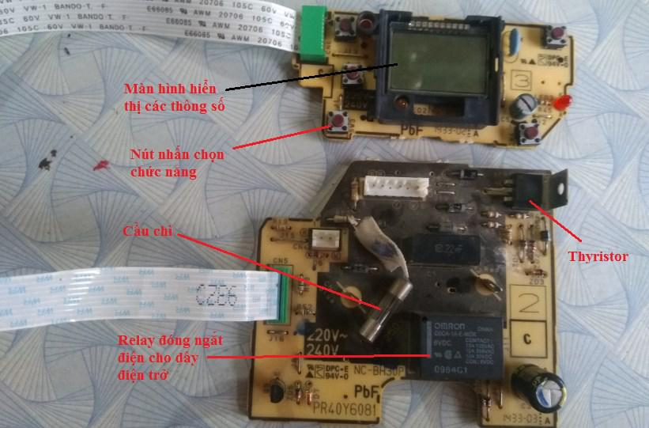

Hình 1.29 Hình ảnh thực tế mạch điện tử
Phần mạch điều khiển gồm hai board mạch chính một board mạch công suất bao gồm cầu chì bảo vệ cho mạch điện, relay đóng cắt điện cho dây đốt nóng, thyristor… Một board mạch chứa vi xử lý và LCD hiển thị các thông số làm việc của phích điện khi mạch điều khiển hỏng làm cho bình không nóng hoặc nóng rất chậm.
Hư hỏng linh kiện công suất: Mạch điện tử thông thường hay hư hỏng linh kiện công suất Thyristor. Biểu hiện việc hỏng linh kiện công suất thấy rõ nhất là đứt cầu chì.
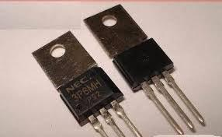

Hình 1.30. Thyristor công suất

Cách kiểm tra Thyristor
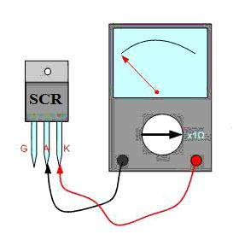
Đặt đồng hồ thang x1Ω, đặt que đen vào Anot, que đỏ vào Katot ban đầu kim không lên: Sau đó dùng Tua – vit chập chân A vào chân G thì thấy kim đồng hồ dịch chuyển.

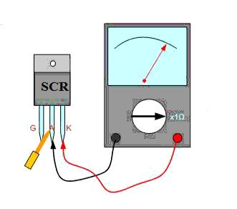

Bỏ Tua – vit ra đồng hồ vẫn lên kim, như vậy là Thyristor tốt.
Thay thế linh kiện công suất: Khi SCR hỏng ta phải thay linh kiện mới. Khi thay thế cần phải thay đúng thông sô kỹ thuật SCR cũ.
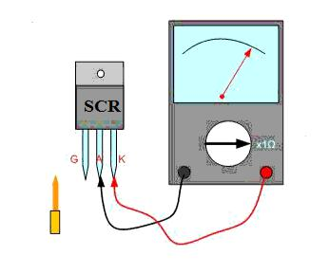

Hư hỏng: Mặt trên của phích điện có rất nhiều chức năng chọn chế độ được sử dụng nút ấn điện tử loại nhỏ (switch). Quá trình sử dụng liên tục các phím chức năng được tác động thường xuyên nên vị trí tiếp xúc của lá kim loại trong switch không vị ô xi hoá tiếp xúc tốt. Nên tình trạng loạn lệnh chức năng và rất dễ dàng điều khiển không cần tác động lực tay quá mạnh khi cần chuyển chế độ .
Kiểm tra: Co thể dùng mắt thường quan sát tình trạng nút nhấn hoặc dùng đồng hồ để thang x1Ω đo vào hai chân của nút nhấn sau đó dùng tay nhấn công tắc nếu kim lên và không lên theo lực ấn của ta là nút nhấn hoạt động tốt
Thay thế: Trước tiên ta có thể bảo dưỡng các phím chức năng trên bếp từ. Dùng dao cắt 4 điểm khoá bằng nhựa ở 4 góc của switch, lạy nhẹ lắp đậy của switch sao đó dùng rẻ mềm lau sạch lá kim loại và điểm tiếp xúc trong switch. Khi lau sạch lá kim loại và điểm tiếp xúc ta nên bôi một lớp dầu có độ nhớt cao để tăng tuổi thọ cho switch. Khi không thể khắc phục lại được ta cần thay nút nhấn.

BÀI 2: ĐỘNG CƠ ĐIỆN GIA DỤNG
Mã bài: MĐ 13 - 02
Giới thiệu:
Động cơ điện gia dụng được sử dụng trong đời sống xã hội ngày càng đa dạng và phong phú. Do đó việc tìm hiểu để nắm được cấu tạo, nguyên lý hoạt động, cách vận hành và sửa chữa đúng kỹ thuật là rất cần thiết
Trong nội dung bài học này trang bị những kiến thức, kỹ năng cơ bản về động cơ điện không đồng bộ một pha, quạt điện, máy giặt, máy bơm nước, động cơ vạn năng..
Mục tiêu:
- Trình bày được cấu tạo, nguyên lý hoạt động của các loại động cơ điện gia dụng.
- Sử dụng thành thạo các loại động cơ điện gia dụng trong gia đình đảm bảo các tiêu chuẩn kỹ thuật và an toàn.
- Tháo lắp đúng qui trình, xác định chính xác nguyên nhân và sửa chữa hư hỏng của các loại động cơ điện gia dụng đảm bảo an toàn cho người và thiết bị.
- Đảm bảo an toàn và vệ sinh công nhiệp

1. Động cơ không đồng bộ một pha
1. 1. Cấu tạo Động cơ KĐB 1 pha
Động cơ điện xoay chiều KĐB 1 pha có cuộn phụ và tụ thường trực gồm 2 phần chính là stato và rô to:
    - Stato (Phần tĩnh):
Gồm lõi thép, dây quấn, vỏ máy.
- Phần tĩnh là lõi thép hay còn gọi là mạch từ để dẫn từ thông Φ. Được chế tạo bởi các lá thép kỹ thuật điện, có chiều dày từ 0,35 ÷ 0,5 mm. Lá thép được cắt hình vành khăn, phía trong có rãnh để đặt dây quấn. Trên bề mặt các lá thép phủ một lớp sơn cách điện để giảm tổn hao do dòng điện xoáy (phu cô) khi động cơ hoạt động. Các lá thép ghép lại tạo thành một trụ rỗng tùy theo công suất của động cơ
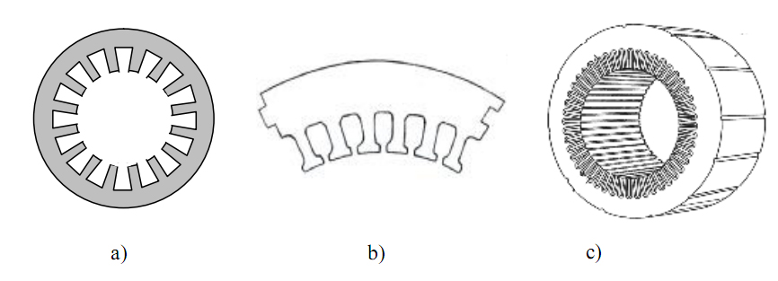
Hình 2.1: Lõi thép stato
a) Lõi thép hình vằn khăn.
b) Lõi thép hình rẻ quạt.
c) Mạch từ stato.
Dây quấn: Động cơ điện xoay chiều KĐB 1 pha có cuộn phụ gồm 2 cuộn dây, cuộn dây chính (cuộn công tác) có tiết diện dây lớn hơn và cuộn dây phụ (cuộn khởi động) có tiết diện dây nhỏ hơn. Dây quấn được chế tạo là dây đồng hay nhôm phía ngoài được phủ 1 lớp ê may hay coton thủy tinh làm cách điện.
- Vỏ máy: Gồm có thân máy, 2 nắp máy và chân đế. Vỏ máy dùng để cố định và bảo vệ mạch từ, bộ dây quấn. Đồng thời 2 nắp máy làm giá đỡ định vị cho rô to quay đồng tâm trong lòng stato. Vỏ máy thường được đúc bằng gang, thép, nhôm và xung quanh có gân để lấy nhiệt động cơ trao đổi với nhiệt độ môi trường.
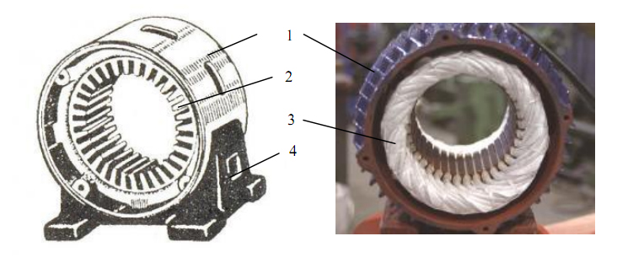
Hình 2.2: Động cơ điện KĐB một pha.
- Vỏ máy, 2. Mạch từ, 3. Dây quấn. 4. Chân đế)
1.1.2. Rô to (phần quay):
Gồm lõi thép, thanh dẫn và trục máy.
Lõi thép: Được chế tạo bằng lá thép giống stato. Lá thép được cắt hình văn khăn, phía ngoài có rãnh để đặt thanh dẫn, ở giữa có lỗ để trục động cơ xuyên qua, đôi khi còn lỗ làm mát dọc trục. Hai mặt lá thép có phủ sơn cách điện và ghép lại với nhau thành một khối.
Thanh dẫn: động cơ loại này thưởng sử dụng là rô to lồng sóc hay còn gọi là rô to ngắn mạch. Thanh dẫn được chế tạo bằng đồng hay nhôm, đặt vào trong rãnh của lõi thép. Hai đầu thanh dẫn nhô ra khỏi rãnh và được hàn hay đúc ngắn mạch hai đầu bằng vành đồng, nhôm..

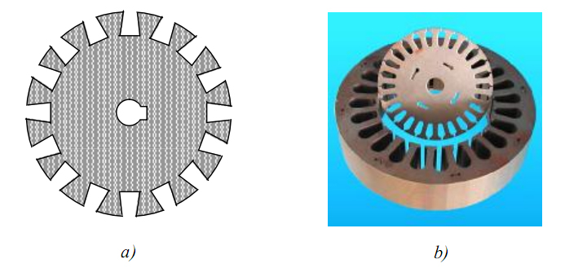
Hình 2.3: Lõi thép rô to động cơ KĐB.
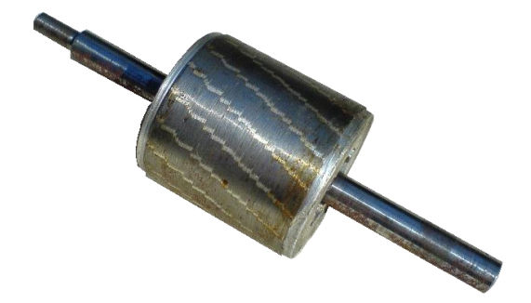
Hình 2.4: Rô to lồng sóc của động cơ KĐB.
Trục máy: Trục được làm bằng thép tốt, có kết cấu kiểu trụ - bậc và được ghép chặt vào lõi thép rô to. Hai đầu trục được nằm trong 2 vòng bi được lắp ở nắp máy. Nhờ vậy, rô to quay đồng tâm trong lòng stato.

1.2. Nguyên lý làm việc
1.2.1. Sơ đồ nguyên lý
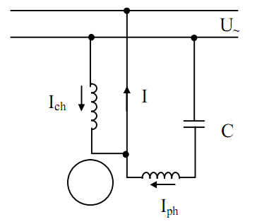  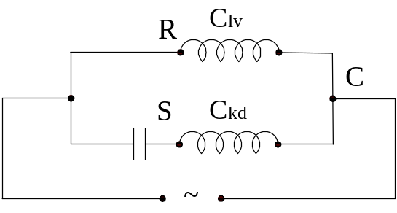  a) | b)
Hình 2.5. Động cơ điện xoay chiều KĐB một pha có cuộn phụ và tụ thường trực.
a) Sơ đồ cấu trúc – b) Sơ đồ nguyên lý
1.2.2. Nguyên lý làm việc.
Cấp nguồn điện áp định mức cho động cơ xoay chiều KĐB 1 pha có cuộn dây phụ và tụ thường trực có dòng điện I_{ch} và I_{ph} chạy trong cuộn dây chính và cuộn dây phụ, lệch pha nhau gần 90⁰, tạo ra từ trường quay và sinh ra ở rô to mômen quay. Tụ điện được mắc nối tiếp với cuộn dây phụ, nó vừa tham gia vào quá trình khởi động, vừa tham gia vào quá trình làm việc, chính vì vậy mà gọi là tụ thường trực hạy tụ ngâm. Nhờ đó động cơ được xem như động cơ điện 2 pha. Động cơ loại này có đặc tính làm việc ổn định, hệ số công suất cosφ tương đối cao, nhưng mômen khởi động không cao, do đó thướng sử dụng với các động cơ công suất nhỏ hơn 500W.

1.3. Xác định cuộn dây chính (công tác), cuộn dây phụ (khởi động).
Quy ước chung:
Hình 2.6. Quy ước chung xác định các đầu dây ra
S
R
C
Dây làm việc (R): màu xanh
Dây khởi động (S): màu đỏ
Dây chung (C): màu trắng

Trên thực tế, khi xác định các đầu dây ra ta cần phải có phương pháp đo điện trở. Cơ sở của phương pháp này là : R_{KĐ} > R_{LV}
1.3.1. Loại động cơ có 3 đầu ra
Dùng ômmét đo lần lượt từng cặp trong 3 đầu dây ra, ta nhận được 3 giá trị điện trở khác nhau.
Lần đo có điện trở lớn nhất (kim quay yếu nhất) thì đầu còn lại là dây chung (C).
Lần đo có giá trị điện trở nhỏ nhất (kim quay mạnh nhất) thì đầu dây còn lại là dây khởi động (S).
Lần đo có giá trị điện trở trung bình (kim quay vừa phải) thì đầu dây còn lại là dây làm việc (R).
1.3.2. Loại động cơ có 4 đầu ra
Dùng ômmét đo lần lượt từng cặp trong 4 đầu dây ra, hai đầu dây liên lạc với nhau là hai đầu dây của cùng một cuộn. Đánh dấu từng cuộn và ghi nhận giá trị điện trở.
Cặp nào có điện trở lớn nhất thì đó là hai đầu của cuộn khởi động.
Cặp nào có điện trở nhỏ nhất thì đó là hai đầu của cuộn làm việc.
1.3.3. Loại động cơ có 6 đầu ra
Dùng ômmét đo lần lượt từng cặp trong 6 đầu dây ra, hai đầu dây liên lạc với nhau là hai đầu dây của cùng một cuộn. Đánh dấu từng cuộn và ghi nhận giá trị điện trở.
Cặp nào có điện trở lớn nhất thì đó là hai đầu của cuộn khởi động.
Hai cặp nào có điện trở bằng nhau và nhỏ hơn điện trở cặp còn lại thì đó là bốn đầu của cuộn làm việc.

1.4. Kiểm tra đánh giá chất lượng động cơ.
1.4.1. Kiểm tra về điện.
- Kiểm tra R_{d} của động cơ và R_{d} của từng bối dây. Qua đó xác định được bối dây có bị chạm chập, đoản mạch hay không. Sử dụng đồng hồ vạn năng, đặt nấc đo R x10 hay R x100 để đo điện trở của từng bối dây, nếu giá trị đo được R_{d} = $∞$ thì bối dây có thể bị đứt, nếu R_{d1} nhỏ hơn điện trở các bối dây khác thì bối dây có 1 số vòng dây bị chạm chập do hỏng cách điện.
- Sử dụng đồng hồ mêgômét kiểm tra cách điện của các bối dây và bối dây với lõi thép động cơ. Khi kiểm tra giá trị điện trở cách điện càng cao càng tốt, ít nhất phải đạt định mức tối thiểu cho phép R_{CD} < 0,5 MΩ.
- Các chi tiết liên quan như dây dẫn điện cho động cơ, thiết bị đóng cắt, bảo vệ phải thông mạch và hoạt động đúng chức năng.
- Cấp nguồn cho động cơ làm việc, theo dõi nhiệt độ cho phép của động cơ. Chúng ta thấy nhiệt độ của động cơ tăng từ từ đến nhiệt độ cho phép và dưng lại ở đó là tốt (Theo thông số được ghi trên tem mác của động cơ). Theo kinh nghiệm thì khi cho mặt sau của ngón tay hay bàn tay chạm vào cuộn dây, lõi thép mà phải rút tay ra ngay, động cơ đã bị quá nhiệt độ cho phép. Phải ngừng vận hành để kiểm tra.

1.4.2. Kiểm tra phần cơ khí của động cơ.
Kiểm tra gờ ca của nắp và thân vỏ động cơ không được sứt mẻ, không bị rỉ sét xâm thực làm thay đổi kích thước (gờ ca có tác dụng làm cho rô to quay đồng tâm với trục và stato). Ca bi phải bám chặt với vòng bi, nếu tháo ra dễ dàng là không đạt (bằng tay).
Kiểm tra vòng bi hay bạc đỡ và phần trục của động cơ tại vị trí vòng bi hay bạc đỡ tiếp xúc. Để nguyên vòng bi hay bạc đỡ tại trục, lắc nhẹ ngang và dọc, quay nhẹ vòng bi hay bạc đỡ. Nếu không bị rơ ngang, rơ dọc, quay tròn đều không có điểm gợn là tốt. dùng tay tác động lấy vòng ra không được là tốt. Nếu tháo được ra là không đạt tiêu chuẩn lắp ghép, phải kiểm tra kích thước lỗ trong vòng bi hay kiểm tra trục tại vị trí vòng bi tiếp xúc.
Kiểm tra sát cốt giữa rô to và stato. Động cơ bị sát cốt tại vị trí nào đó sẽ sinh nhiệt làm giảm cách điện của dây quấn với lõi thép và gây cháy dây quấn tại điểm đó và đưa điện ra vỏ máy gây nguy hiểm. Vì vậy, chúng ta kiểm tra như sau: Dùng tay quay nhẹ đều đầu trục động cơ, chú ý nghe nếu thấy có tiếng chạm vỏ tại vị trí nào đó thì động cơ bị sát cốt và khi quay thấy tại 1 điểm nào đó có lực cản tay quay đầu trục lại. Nguyên nhân gây sát cốt do gờ ca bị hỏng, ca bi kích thước bị lớn và đặc biệt vòng bi bị hỏng hoặc trục động cơ bị thay đổi kích thước.
Kiểm tra tốc độ quay của rô to động cơ, theo vòng quay định mức được ghi trên nhãn mác. Dùng máy đo tốc độ để kiểm tra, nếu tốc độ động cơ giảm có thể do tải hay ma sát cơ khí. Nếu quay không tròn tua bị giật cục thường là do điện trở của các bối dây bị thay đổi. Ngược lại với các giả thiết nêu ra thì đánh giá động cơ đạt tiêu chuẩn.
1.4.3. Phương pháp đảo chiều quay động cơ không đồng bộ một pha
Đảo chiều quay : người ta tiến hành đảo chiều dòng điện qua một trong hai cuộn (làm việc hoặc khởi động) bằng cách đấu lại dây chung.
a) quay thuận
C
S
R
b) quay ngược
C
S
R
Hình 2.7. Sơ đồ nguyên lý đảo chiều quay động cơ một pha có cuộn phụ

1.5. Những hư hỏng thường gặp, nguyên nhân và cách sửa chữa
STT | Hiện tượng | Nguyên nhân | Cách sửa chữa
1 | Dòng không tải tăng quá lớn (I₀ > 50% I_{đm}) | - Mạch từ kém chất lượng  - Một số vòng dây trong bối dây bị chập | - Tăng cường tẩm sấy cách điện, nếu có chuyển biến thì tái sử dụng, nếu không thì thay thế mới  - Bọc lại cách điện hoặc thay thế dây mới
2 | Khi cấp điện cho động cơ, động cơ không chạy hoặc quay rất chậm có tiếng gầm rú kèm theo và phát nóng nhanh | - Mất nguồn  - Tụ điện (tụ khởi động hoặc tụ thường trực bị hỏng)  - Cuộn khởi động hoặc vòng ngắn mạch bị đứt  - Vòng bi hoặc bạc đỡ bị mài mòn quá nhiều dẫn tới roto bị hút chặt  - Đấu sai cực tính | - Kiểm tra lại đường dây nguồn cấp điện cho động cơ và xử lý  - Thay thế tụ mới (điện dung tụ mới bằng tụ cũ nhưng điện áp có thể chọn lớn hơn)  - Kiểm tra, xác định điểm đứt để nối lại hoặc cuốn lại cuộn dây  - Thay thế vòng bi, bạc đỡ mới cùng thông số kĩ thuật  - Kiểm tra lại sơ đồ và đấu dây cho đúng cực tính
3 | Khi cấp điện cho động cơ, các thiết bị bảo vệ tác động ngay lập tức | - Cuộn dây stato bị ngắn mạch  - sai cách đấu dây | - Kiểm tra, xác định điểm ngắn mạch và xử lý  - Đọc lại nhãn máy, tài liệu hướng dẫn kèm theo và đấu dây thích hợp
4 | Khi mang tải động cơ không khởi động được | - Tải quá lớn  - Điện áp nguồn suy giảm quá thấp | - Kiểm tra và giảm bớt tải  - Kiểm tra lại điện áp nguồn
5 | Tụ làm việc thường xuyên bị đánh thủng khi cuốn lại bộ dây stato | - Do cuộn khởi động cuốn thiếu số vòng dây hoặc tiết diện dây nhỏ hơn so với dây cũ  - Tụ thay thế có điện dung nhỏ hơn tụ cũ | - Cuốn lại cuộn dây đủ số vòng dây và đúng kích thước dây  - Thay thế tụ mới  (điện dung tụ mới bằng tụ cũ nhưng điện áp có thể chọn lớn hơn)
6 | Động cơ vận hành phát nóng quá mức | - Động cơ làm việc quá tải thường xuyên  - Điện áp nguồn quá cao hoặc quá thấp  - Tụ điện có trị số điện dung lớn hơn yêu cầu  - Một số vòng dây trong bối dây bị chập | - Kiểm tra dòng điện và giảm bớt tải  - Kiểm tra điện áp nguồn và có biện pháp phù hợp  - Thay thế tụ mới  (điện dung tụ mới bằng tụ cũ nhưng điện áp có thể chọn lớn hơn)  - Kiểm tra, xác định điểm bị chập và xử lý các vòng dây bị chập

1.6. Một số loại động cơ 1 pha thông dụng

1.6.1 Quạt điện

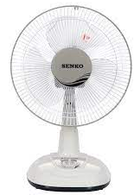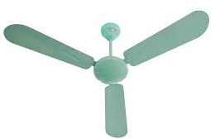
1.6.1.1 Cấu tạo
a. Động cơ điện
Là bộ phận quan trọng nhất của quạt vì chất lượng của động cơ quyết định chất lượng của quạt.
Động cơ không đồng bộ một pha kiểu vòng ngắn mạch :
+ Dễ chế tạo, bảo quản, vận hành, sửa chữa.
+ Mômen khởi động nhỏ (M_{KĐ} = 0,6 M_{đm}).
+ Hệ số công suất thấp (cosφ = 0,4 - 0,6).
→ Chỉ phù hợp với phụ tải công suất nhỏ từ vài oát đến vài chục oát nên động cơ không đồng bộ một pha kiểu điện dung được thay thế và sử dụng phổ biến.
Động cơ không đồng bộ một pha kiểu điện dung :
+ Mômen khởi động lớn.
+ Hệ số công suất (cosφ) cao.
+ Sử dụng được ở những nơi có điện áp một chiều, xoay chiều 1 pha, 3 pha.
+ Dây cuốn phức tạp.
+ Giá thành cao.
→ Được sử dụng phổ biến trong công nghiệp và trong sinh hoạt.
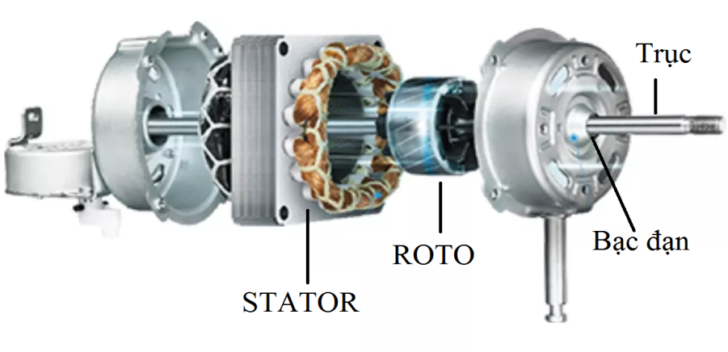
Hình 2.8. Cấu tạo động cơ quạt bàn
b. Cánh quạt
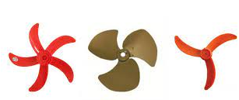
Chức năng : Đẩy không khí tạo thành luồng gió về phía trước và hút gió vào phía mặt sau quạt.
Phân loại :
+ Số cánh : 1, 2, 3
+ Vật liệu chế tạo : nhựa, cao su, nhôm, tôn ...
+ Cấu trúc bầu và cánh : loại gắn liền và loại tách rời.
c) Bộ phận quay (tuốc - năng)
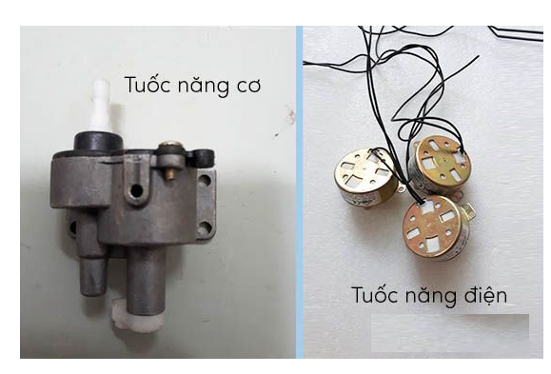
Hình 2.9. Hình ảnh thực tế tuốc-năng
Chức năng : Dịch chuyển góc quét của quạt để tạo động rộng cho búp gió.
Cấu tạo : Cơ cấu vít vô tận và bánh răng.
d) Hộp số
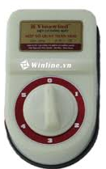
Hình 2.10. Hình ảnh thực tế hộp số
Chức năng : dùng để thay đổi tốc độ của quạt tức là thay đổi tốc độ gió thổi ra từ quạt.
Hộp số dùng cuộn cảm (quạt trần)
Cuộn cảm là loại cuộn dây có lõi thép, dây cuốn được đưa ra nhiều đầu, mỗi đầu dây là một số chỉ tốc độ của quạt.
Hộp số có thể bố trí từ thấp đến cao hoặc từ cao xuống thấp. (hình 3-20)
Hộp số
5
4
3
2
1
~ 1 pha
C
S
R
Hình 2.11. Sơ đồ nguyên lý hoạt động quạt trần

Hình 2.12. Sơ đồ điện của hộp số
Lõi sắt
5
4
3
2
Chuyển mạch số
Vỏ hộp số
1

Số 5 tương ứng với toàn bộ điện áp nguồn đặt vào quạt nên tốc độ của quạt lớn nhất.
Số 1, 2, 3, 4 điện áp nguồn sẽ giáng một phần lên cuộn cảm nên điện áp đặt lên quạt nhỏ, quạt chạy với tốc độ thấp.
Số 0 quạt dừng lại vì đã ngắt điện vào quạt.
Hộp số dùng cách thay đổi số vòng dây cuốn (quạt bàn)
Hình 2.13. Sơ đồ quạt đổi tốc độ bằng cách
thay đổi số vòng dây cuốn
W₂
W₁
W_{KĐ}
C
W_{LV}
1
2
3
~ U

Số 1 : Số cuộn làm việc (W_{LV}, W₁, W₂) → Max ; số cuộn khởi động (W_{KĐ}) → Min. Từ trường cuộn W₁, W₂ ngược chiều với từ trường của cuộn W_{KĐ} → Quạt có tốc độ nhỏ nhất.
Số 2 : Số cuộn làm việc (W_{LV}, W₁); số cuộn khởi động (W_{KĐ}, W₂). Từ trường cuộn W₂ cùng chiều với từ trường cuộn khởi động W_{KĐ} → Quạt chạy với tốc độ tăng dần.
Số 3 : Số cuộn làm việc (W_{LV}) → Min ; số cuộn khởi động (W_{KĐ},W₁,W₂) → Max. Từ trường cuộn W₁, W₂ cùng chiều với từ trường của cuộn W_{KĐ} → Quạt có tốc độ lớn nhất vì dòng điện qua cuộn làm việc lớn nhất.
1.6.1.2. Đấu mạch quạt
a. Đấu dây quạt bàn
Cuộn dây số
C
S
R
3
2
1
~ 1 pha
Hình 2.14. Sơ đồ nguyên lý quạt bàn

b. Đấu dây quạt trần
Hình 2.15. Sơ đồ nguyên lý quạt trần
~ 1 pha
(C)
C
S
R
1.6.1.3. Những hư hỏng thường gặp, nguyên nhân và cách sửa chữa

a. Sửa chữa và bảo dưỡng bộ điều chỉnh cơ khí
Kiểm tra bộ bánh răng lai với trục vít vô tận, kiểm tra độ ăn khớp bánh răng với vít vô tận. Nếu bánh răng bị mòn vỡ không ăn khớp được thì cần phải được thay thế
Tháo vít thanh rằng liên kết với bộ tuốc năng, tháo các vít liên kết bộ tuốc năng với vỏ động cơ.
Tìm bộ tuốc năng đúng chủng loại để thay thế. Quy trình lắp ngược lại với quy trình tháo
Cho mỡ vào bộ bánh răng của tuốc năng, thử hoạt động, ấn núm điều khiển lên hoặc xuống. Bộ tuốc năng làm việc có tiếng nghe êm, quạt đổi hướng đều không giật là đạt yêu cầu kỹ thuật
b. Sửa chữa và bảo dưỡng bộ điều chỉnh điện cơ
Kiểm tra điện áp cấp cho động cơ tuốc năng. Nếu điện áp cấp có động cơ tuốc năng không chạy cần phải thay thế.
Tháo vít của thanh rằng, tháo các vít giữ động cơ tuốc năng.
Chọn động cơ tuốc năng đúng chủng loại thay thế
Quy trình lắp ngược với quy trình tháo. Thử hoạt động bằng điều khiển công tắc cấp điện cho động cơ tuốc năng. Quạt đổi hướng đều không giật là đạt yêu cầu kỹ thuật.
c. Thay thể bạc đỡ cho quạt
* Phương pháp kiểm tra:
Khi thấy hiện tượng động cơ bị kẹt trục hoặc chạy yếu, phát ra tiếng va đập mạnh, sát cốt thì phải kiểm tra các bu lông giữ nắp xem có chặt không, nếu không chặt sẽ làm cho rôto mất đồng tâm gây kẹt trục. Nếu các ốc đã chặt mà trục bị kẹt cứng thì phải kiểm tra vòng bi (hay bạc) xem có bị vỡ bi (vỡ bạc) gây kẹt hoặc khô dầu mỡ bối trơn.
Nếu không phải các nguyên nhân trên thì do trục động cơ đã bị cong, cần đưa rôto lên máy tiện để rà và nắn trục. Trường hợp thấy máy chạy lắc rung, có tiếng ồn, hoặc lúc động cơ không chạy, lấy tay lắc nhẹ thấy trục bị rơ, hiện tượng này có thể do mòn bi, mòn bạc hoặc mòn trục. Nếu mòn bi, mòn bạc hoặc mòn trục thì phải thay mới. Riêng bạc có thể tóp lại để dùng thêm một thời gian nữa.
Bước 1: Tháo trục rôto ra khỏi ổ bạc. Kiểm tra trục động cơ, nếu bị ovan hoặc mòn thì phải gia công cơ khí đạt được kích thước tiêu chuẩn hay thay thế trục mới (đối với quạt)
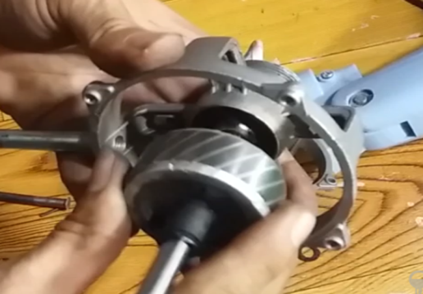
Bước 2: Tháo bạc ra khỏi ổ đỡ bạc. Lấy thông số kỹ thuật hay mua bạc mới theo trục chuẩn của động cơ.
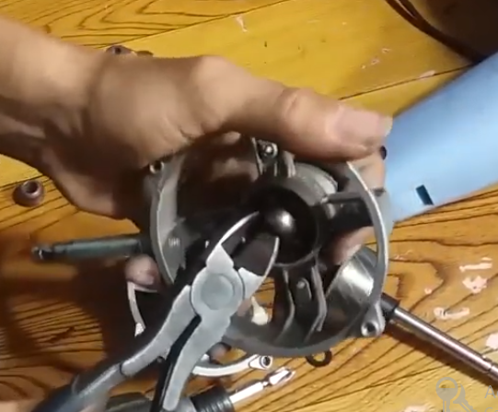
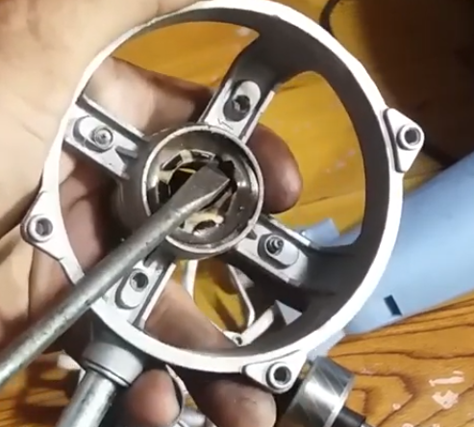

Bước 3:- Cho mỡ hoặc dầu vào trong ổ đỡ bạc và lắp bạc vào ổ
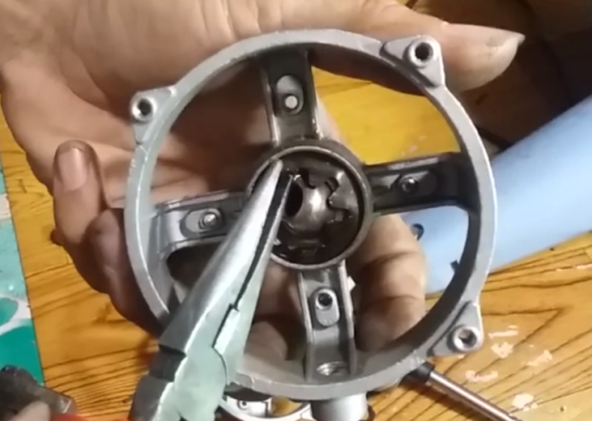
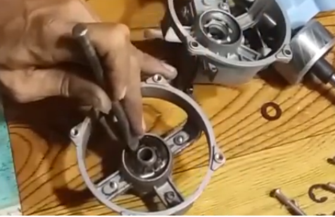
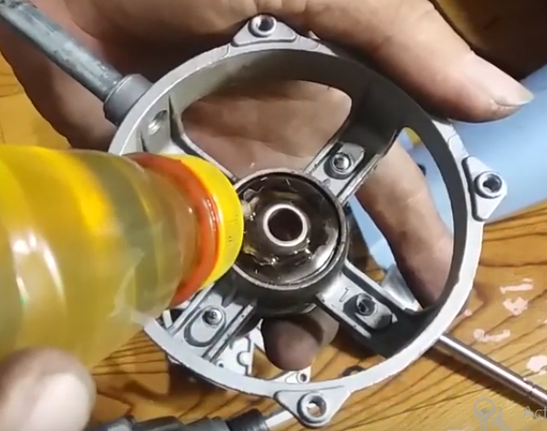

d. Hư hỏng thường gặp, nguyên nhân và biên pháp khắc phục
STT | Hiện tượng | Nguyên nhân | Cách sửa chữa
1 | Quạt chạy phát ra tiếng kêu | - Vị trí cân bằng không bền vững  - Cánh lắp bị lệch  - Vòng bi hoặc bạc đỡ bị mài mòn không đều  - Quạt bị sát cốt : roto chạm vào stato | - Sửa chữa hoặc chuyển sang vị trí cân bằng mới  - Cân chỉnh lại cánh hoặc thay cánh mới  - Thay thế vòng bi hoặc bạc đỡ mới cùng thông số kĩ thuật  - Căn chỉnh lại tâm roto đồng thời thay thế bạc đỡ, vòng bi mới
2 | Quạt chạy chậm và phát nóng nhanh | - Quạt bị sát cốt : roto chạm vào stato  - Bạc đỡ, vòng bi bị khô dầu mỡ  - Cánh mới lớn hơn cánh cũ  - Dây cuốn mới có kích thước nhỏ hơn dây cũ  - Một số vòng dây trong bối dây bị chập | - Căn chỉnh lại tâm roto đồng thời thay thế bạc đỡ, vòng bi mới  - Tra thêm dầu mỡ định kỳ và đủ định mức  - Thay cánh mới có thông số kĩ thuật như cánh cũ  - Cuốn lại dây có kích thước của dây cũ  - Kiểm tra, xác định bối dây bị chập và cuốn lại bối dây

1.6.2. Máy bơm nước ly tâm
1.6.2.1. Cấu tạo của bơm nước.
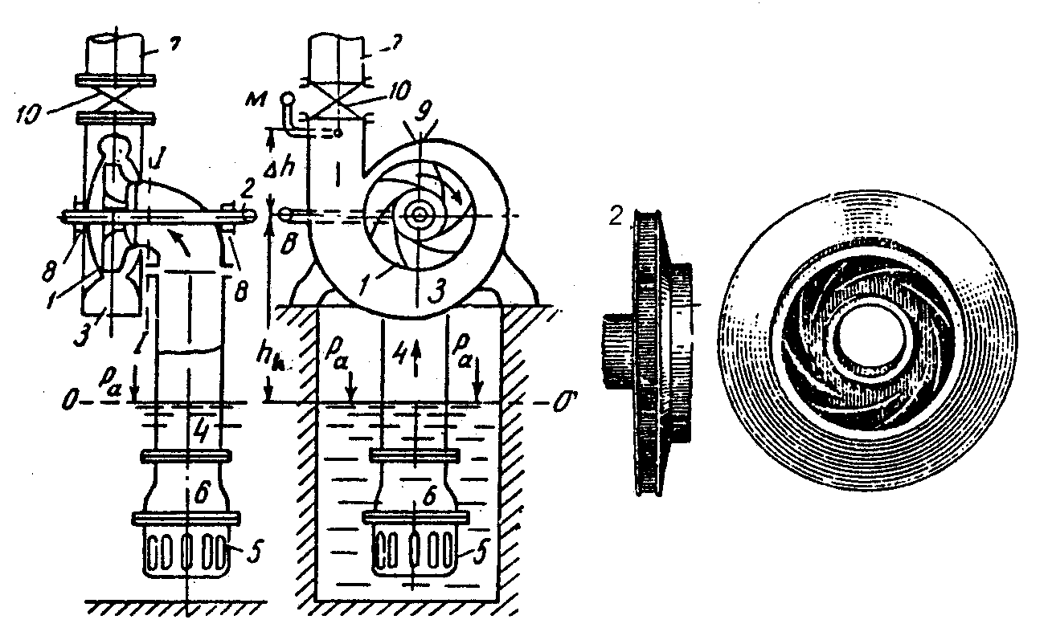
7
10
7
9
6
5
1
4
3
8
2
Hình 2.17. Cấu tạo của bơm ly tâm một bánh xe công tác trục ngang
Các bộ phận chính của bơm ly tâm gồm: Bánh xe công tác 1 nối với trục 2. Bánh xe công tác gồm những cánh cong gắn vào đĩa đặt trong buồng xoắn 3. Chất lỏng được dẫn vào máy bơm theo ống hút 4, đầu ống hút có van một chiều để giữ nước khi bơm ngùng hoạt động và lưới 5 ngăn rác vào bơm. Nước sau khi qua bơm sẽ được đẩy qua ống 7 lên trên. Để làm bánh xe công tác quay, trục bơm được nối với trục động cơ. Ở phần tiếp giáp giữa trục với vỏ bơm ta đặt vòng đệm chống rò 8 để chống rò nước và chống không khí vào ống hút. Lắp thiết bị đo chân không B, áp kế M và lỗ mồi nước 9, Van điều tiết 10 đặt trên ống đẩy để điều chi9nhr lưu lượng và ngắt máy bơm khỏi tyến ống đẩy. Nước ra trên ống đẩy thường đặt van mội chiều để ngăn không cho nước chảy ngược từ ống đẩy về bơm.
1.6.2.2. Nguyên lý làm việc của bơm nước
Trước khi bơm làm việc, cần phải làm cho thân bơm (trong đó có bánh công tác) và ống hút được điền đầy chất lỏng, thường gọi là mồi bơm .
Khi bơm làm việc, bánh công tác quay, các phần tử chất lỏng ở trong bánh công tác dưới ảnh hưởng của lực ly tâm bị văng từ trong ra ngoài, chuyển động theo các máng dẫn và đi vào ống đẩy với áp suất cao hơn, đó là quá trình đẩy của bơm. Đồng thời, ở lối vào của bánh công tác tạo nên vùng có chân không và dưới tác dụng của áp suất trong bể chứa lớn hơn áp suất ở lối vào của bơm, chất lỏng ở bể hút liên tục bị đẩy vào bơm theo ống hút, đó là quá trình hút của bơm. Quá trình hút và đẩy của bơm là quá trình liên tục, tạo nên dòng chảy liên tục qua bơm.
Bộ phận dẫn hướng ra (thường có dạng xoắn ốc nên còn gọi là buồng xoắn ốc) để dẫn chất lỏng từ bánh công tác ra ống đẩy được điều hòa, ổn định và còn có tác dụng biến một phần động năng của dòng chảy thành áp năng cần thiết.
1.6.2.3. Sử dụng và bảo quản máy bơm
- Trước khi chạy máy bơm cần lựa cọn chỗ đặt bơm hợp lý để việc mồi nước được thuận lợi. ống hút càng ngắn càng tốt, tránh các đoạn cong, thật kín tránh để không khí lọt vào. ống xả tránh gấp khúc nhiều và càng ít đoạn nối càng tốt
- Sử dụng đúng thông số kỹ thuật ghi trên bơm
- Nối mát cho bơm để đảm bảo an toàn
- Sau khoảng 4000h làm việc phải bảo dưỡng , thay dầu mỡ cho các vòng bi, cổ góp
- Khi bơm làm việc thấy tiếng kêu bất thường phải dừng ngay máy để kiểm tra, kiểm tra vòng vi xem có bị “dơ” chưa có “sát cốt” không để xử lý kịp thời kẻo cháy động cơ
1.6.2.4 . Một số hư hỏng thường gặp nguyên nhân và cách sửa chữa đầu bơm
a.Một số hư hỏng đầu bơm
*Máy chạy không ra nước.
Trong trường hơp máy bơm chạy tốt nhưng không có nước chảy ra, điều này chứng tỏ không có nước vào đầu ống hút do mất nước hoặc nguồn nước bị cạn. Nếu chạy lâu sẽ dẫn tới hiện tượng cháy máy bơm. Ngoài ra cũng có thể do nguyên nhân mất nước mồi do van một chiều không kín. Tốt nhất là xả hết không khí đọng trong buồng bơm và mồi lại nước cho máy. Trường hợp miệng ống hút nước vào máy bị tắc hoặc ống hút có chỗ bị gãy cần phải kiểm tra lại ống hút và thay thế.
*Máy chạy ra nước yếu.
Máy bơm vẫn chạy nhưng ra nước yếu, Trong trường hợp này có thể là do bánh công tác của bơm bị hỏng hoặc do phớt bơm bị hỏng dẫn đến dò nước ở vị trí lắp phớt bơm.
*Máy chạy buồng phát ra tiếng kêu.
Khi máy bơm chạy trong buồng bơm phát ra tiếng kêu, trong trường hợp này có thể là có một chi tiết nào đó trong buồng bơm bị vỡ hoặc có vật từ bên ngoài rơi vào buồng bơm hoặc cánh bơm bị cọ sát với buồng bơm.
b Tháo lắp, sửa chữa đầu bơm nước.
*Tháo lắp:
- Tháo lắp ống hút.
Bước 1: Tháo lắp đường ống hút của bơm. Đối với đường ống hút được lắp vào bơm bằng mặt bích ta sử dụng cà lê để tháo lần lượt các bu lông đai ốc bắt mặt bích đường ống với mặt bích của bơm.
Bước 2: Nhấc đường ống nước ra khỏi máy bơm và vị trí hút nước (giếng, bể hoặc ao hồ...).
- Tháo lắp rọ chắn rác.
Thông thường đối vói những máy bơm nhỏ sử dụng trong dân rụng rọ chắn rác được lắp vào phía đầu đường ống bằng cơ cấu vặn ren ngay trên rọ và được làm kín nước bằng gioăng cao su. Để tháo rọ chắn rác loại này ta thực hiện các bước sau:
Bước 1: Tháo rọ ra khỏi đầu ống bằng cách vặn rọ theo chiều ngược chiều kim đồng hồ.
Bước 2: Tháo gioăng cao su làm kín nước.
Bước 3: Tháo phần giữ van 1 chiều
Bước 4: Tháo van 1 chiều.
*Sửa chữa:
Sửa chữa đường ống:
+ Đối với đường ống hút bằng sắt nếu bị bục ống ta có thể hàn kín vị trí bị bục hoặc thay thế toàn bộ đường ống.
+ Đối với đường ống nhựa ta phải thay thế hoàn toàn bằng đường ống mới.
Sửa chữa rọ chắn rác:Thông thường rọ chắn rác chỉ bị hỏng ở phần van một chiều (phần giữ cho nước nằm ở buồng bơm và đương ống hút), nguyên nhân chủ yếu là bị rách miếng cao su chặn nước. Để khắc phục ta chỉ thay thế miếng cao su khác.
b. Tháo lắp, sửa chữa cánh bơm, phớt kín cổ trục và trục động cơ lai bơm.
* Tháo lắp
- Tháo lắp cánh bơm.
Sau khi phần vỏ buồng bơm đã được tháo ta tiến hành tháo chan bơm (bánh công tác). Để tháo cánh bơm ta thực hiện các bước sau:
Bước 1: Chuẩn bị dụng cụ, đồ nghề …
Bước 2: Dùng tròng phù hợp với đai ốc giữ cánh bơm để tháo đai ốc ra khỏi đầu trục
Bước 3: Dùng bộ cảo có kích thước phù hợp để tháo cánh bơm. Trong trường hợp cánh bơm rễ tháo ta có thể dùng 2 đòn bẩy nhỏ đưa vào hai cạnh đố diện của cánh bơm để bẩy cánh bơm ra khỉ trục.
Bước 4: Tháo đinh kavet giữ cánh bơm
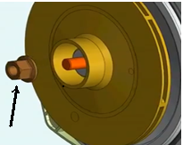  a | 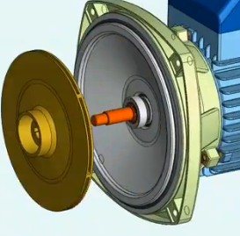  b
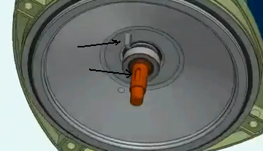
c
- Tháo lắp phớt kín cổ trục.
Để tháo phớt kín cổ trục ta tiến hành các bước sau:
Bước 1: Tháo phanh hãm giữ phớp
Bước 2: Tháo phớt bơm ra khỏi trục động cơ

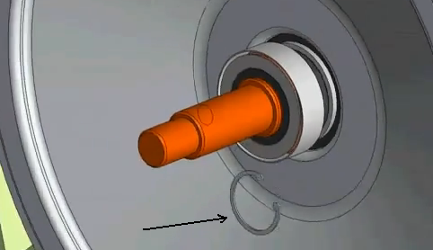  a | 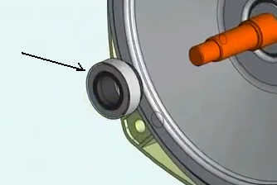  b
- Tháo lắp động cơ lai bơm.
Để tháo động cơ điện ta tiến hành các bước sau:
Bước 1: Dùng cà lê tháo bu lông cố định lắp trước của động cơ
Bước 2: Rút nắp trước bằng cách dùng búa gõ nhẹ trên một miếng đệm bằng gỗ hoặc kim loại mềm như đồng đỏ v.v... Phải gõ tuần tự trên từng hai điểm đối xứng của đường kính trên mặt nắp
Bước 3: Tháo lắp hộp đấu dây điện phía trên động cơ
Bước 4: Tháo bộ phận che cánh quạt và cánh quạt
Bước 5: Rút ruột cùng với nắp sau ra khỏi vỏ. Trước khi rút phải luồn miếng bìa có bề mặt nhẵn vào kẻ hở giữa ruột và vỏ ở phía dưới. Sau đó rút ruột từ từ và lấy tay đỡ theo, tránh làm xây xát bối dây . Rút ruột ra phải kê trên giá gỗ, không để trục và ruột motor điện sát trực tiếp xuống mặt đất hoặc mặt bàn.
Bước 6: Tháo vòng bi trước và sau .Vòng bi chỉ tháo khỏi trục trong trường hợp cần phải thay. Trước khi tháo phải lau sạch trục và bôi lên trục một lớp va-dơ-lin mỏng hay dầu nhờn. Khi tháo phải dùng vòng sắt nung đỏ, ốp vào phía ngoài vòng bi để làm nóng vòng bi sau đó dùng cảo để tháo.

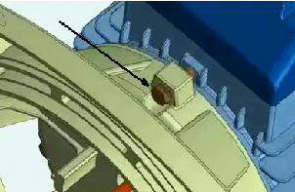  a | 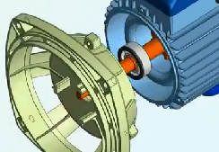  b
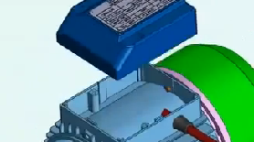  c | 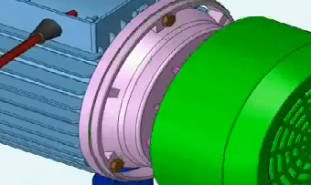  d
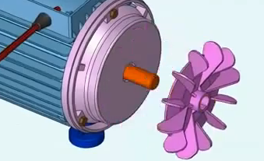  e | 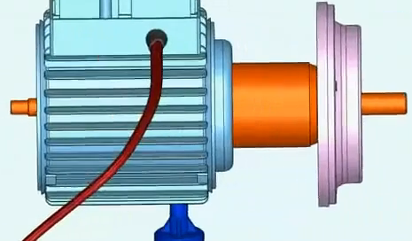  f
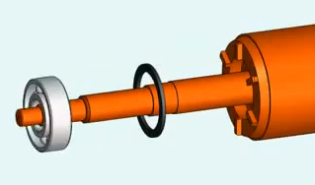g | 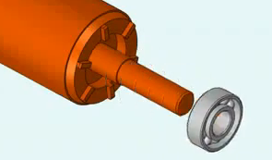h
* Sửa chữa:
Thông thường cánh bơm và phớt kín cổ trục đã hỏng thì không thể sửa chữa được mà ta chỉ có thể thay thế.

1.6.3. Động cơ máy giặt
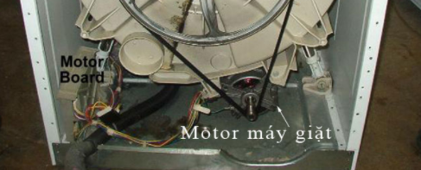
a. Nhiệm vụ:
Biến đổi điện năng thành cơ năng để truyền động tới phần cơ để quay lồng giặt thường sử dụng loại động cơ roto lồng sóc hoặc động cơ cổ góp
b. Cấu tạo động cơ cổ góp
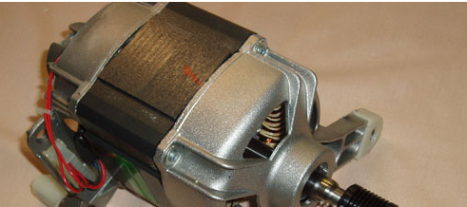
- Chổi than
- Bi
- Cuộn dây cảm biến tố độ
- Buly
- Cổ góp
- Cuộn dây stator
- Cuộn dây roto
c. Hư hỏng thường gặp, kiểm tra và thay thế
Hiện tượng hư hỏng động cơ máy giặt có hiện tượng đang uay thì dừng, lúc quay lúc không
Cách sửa chữa:
Tháo motor ra ngoai để kiểm tra điện trở của cuộn dây xem có bị dứt hay bị chập. Khi thay thể động cơ phải thay đúng chủng loại, thông số kỹ thuật, kích thước động cơ cũ
2. Động cơ vạn năng
2.1. Đặc tính và công dụng
Động cơ vạn năng có thể vận hành với tốc độ cao, có lúc đạt đến 10.000 vòng/ phút và có mô men quay lớn hơn nhiều so với các loại động cơ khác. Vì thế, cần chú ý không để cho động cơ vạn năng vận hành khi không có tải,vì có thể làm bung các đầu dây vốn được nối vào cổ góp điện.
Khi vận hành có tải thì tốc độ quay của động cơ cũng nằm trong khoảng 2500 vòng/ phút đến 6000 vòng/ phút. Công dụng cơ bản của động cơ vạn năng đó là được sử dụng để làm động cơ của các loại máy may, máy khoan điện cầm tay, máy xay sinh tố, máy xay thịt,...
2.2. Cấu tạo động cơ điện vạn năng
Động cơ vạn năng hay còn gọi là động cơ cổ góp điện, cấu tạo gồm có 2 phần.
a. Stato: Phần đứng yên (phần cảm) bên trong có gắn cực từ chính và cực từ phụ
+ Cực từ chính: Được ghép bởi những lá thép kỹ thuật điện (tôn silic) dày khoảng 0,5 ÷ 1mm và dây quấn kích từ lồng ngoài lõi sắt. Cực từ gắn lên vỏ máy bằng bulông hoặt đinh vít. Dây quấn kích từ là dây đồng hoặc dây nhôm, các cuộn dây kích từ đặt trên các cực từ này được nối tiếp với nhau.
+ Cực từ phụ: các cực từ phụ được đặt xen kẽ giữa các cực từ chính để hạng chế các tia lửa điện và cải thiện đổi chiều. Lõi thép cực từ phụ thường làm bằng thép, dây quấn bằng đồng hoặc nhôm được bọc cách điện, mắc nối tiếp với phần ứng
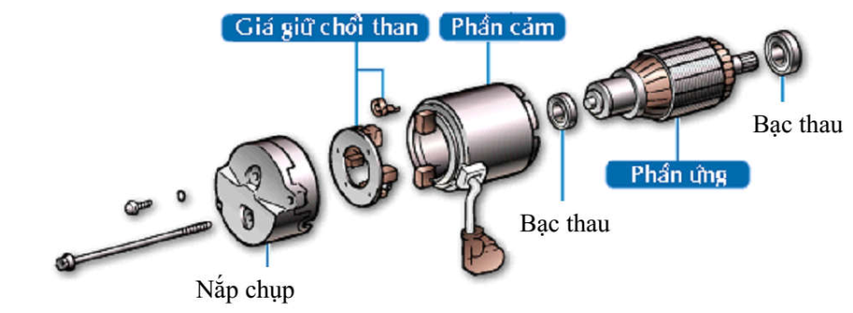
Hình 2.18. Cấu tạo của động cơ vạn năng
b. Rotor: Phần quay (phần ứng), gồm trục, lõi thép, dây quấn, cổ góp.
+ Lõi thép phần ứng: gồm các lá thép kỹ thuật điện ghép lại thành hình trụ. Trên bề mặt lõi thép (dọc theo dương sinh) người ta dập rãnh ở xung quanh và được quấn dây theo một trật tự nhất định.
Các đầu cuộn dây này được nối ra đầy cổ góp để tạo thành mạch kín gọi là phần ứng
Dây quấn phần ứng thường làm bằng đồng, nhôm tròn hoặt dẹp.
Cổ góp điện (vành đổi chiều) được cấu tạo nhiều phiến đồng ghép lại và được cách điện độc lập với nhau bởi mica, cổ góp cũng được cách điện với trục rotor bằng ống phíp. Nhiệm vụ của cổ góp điện là chỉnh lưu suất điện động xoay chiều thành suất điện động một chiều trên các chổi than, chổi than tiếp xúc tì lên cổ góp để lấy điện ra ngoài hoặc ngược lại đưa nguồn điện một chiều vào trong dây quấn phần ứng.
2.3. Nguyên lý hoạt động
Từ trường của cực từ chính tác dụng với dòng điện ở cuộn dây phần ứng tạo thành moment quay vì mạch điện vào động cơ qua stator và rotor nối tiếp nhau. Do đó có thể coi phần cảm và phần ứng cùng pha và moment của chúng sinh ra có chiều tác dụng không đổi làm cho động cơ quay
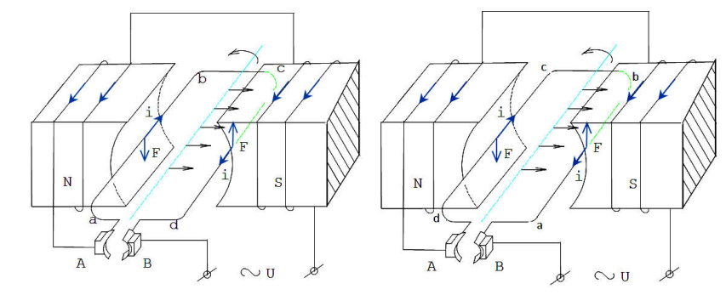
Hình 2.19. Nguyên lý hoạt động động cơ vạn năng
- Khi cho dòng điện xoay chiều vào động cơ do tác dụng của từ trường phần
cảm lên cuộn dây phần ứng sinh ra một lực điện từ làm cho rô to quay. Khi dòng điện
đổi chiều ở bán kỳ âm, ngay lúc đó chiều của từ trường phần cảm cũng đổi chiều nên
lực tác dụng lên roto vẫn không đổi chiều vì thế động cơ vẫn quay được liên tục theo
một chiều nhất định.
- Khi nối vào nguồn điện một chiều. Dòng điện trong dây quấn phần ứng và từ
trường phần cảm tác dụng tương hỗ nhau, tạo thành lực điện từ, mô men quay làm
quay rô to. Nhờ có vành đổi chiều nên dòng điện một chiều được nghịch lưu thành
dòng điện xoay chiều đưa vào dây quấn phần ứng. Do đó tại bất kỳ thời điểm nào, lực
tác dụng lên dây quấn phần ứng cũng đều theo một chiều nhất định làm cho quay theo
một chiều cố định.
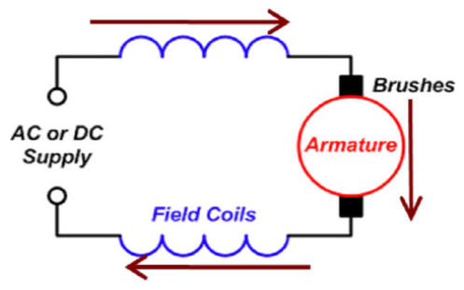
Hình 2.20. Sơ đồ nguyên lý động cơ vạn năng
2.4. Sửa chữa động cơ vạn năng
2.4.1.Sửa chữa và thay thế chổi than
Chổi than dùng trong máy điện là một bộ phận, chi tiết rất quan trọng;
chọn chổi than phải bảo đảm làm việc thời gian lâu dài ít bị mòn, không làm
hỏng cổ góp điện hoặc vòng đồng, không gây ra tia lửa điện v.v…
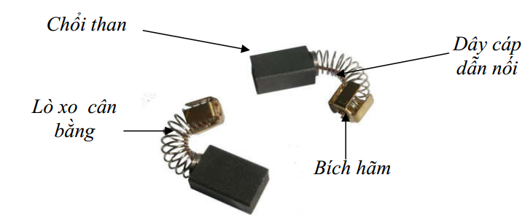
Hình 2.21. Cấu tạo chổi than của động cơ vạn năng
a. Tháo chổi than:
Mỗi loại máy có cấu trúc ổ chổi có hình dạng khác nhau, loại
có khe rãnh lắp cả ổ ở trong, loại có khe rãnh bố trí ngoài chỉ cần vặn ốc hãm
đậy ngoài là tháo dễ dàng chổi than ra ngoài.
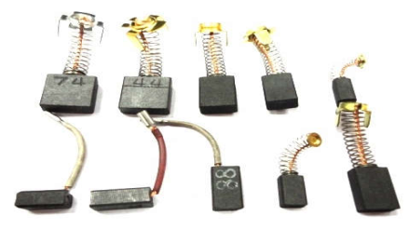
Hình 2.22. Một số loại chổi than động cơ vạn năng
b.Thay thế chổi than:
Thay chổi than gồm các bước: chọn loại chổi than đúng chủng loại; kiểm
tra tình trạng của chổi than như độ nhẵn, lò xo cân bằng, dây nối, bích hãm; sau
đó vệ sinh sạch sẽ.
c. Lắp chổi than
Quá trình lắp ráp phải nhẹ nhàng, thứ tự. Sau đó kiểm tra xem còn thiếu
bộ phận phụ nào khác không.
Để bảo vệ tiếp xúc giữa cổ góp và chổi than khỏi bị rỉ và để làm giảm nhỏ
điện trở tiếp xúc có thể thực hiện các biện pháp sau:
d. Biện pháp khắc phục hư hỏng chổi than
- Đối với những tiếp xúc cố định nên bôi một lớp mỡ chống rỉ hoặc quét
sơn chống ẩm
- Thay lò xo tiếp điểm: những lò xo đã rỉ, đã yếu làm giảm lực ép sẽ làm
tăng điện trở tiếp xúc, cần lau sạch mặt tiếp xúc giữa chổi than và cổ góp điện,
có thể dùng giấy nhám mịn để chà hoặc dùng vải mềm và thay thế lò xo nén khi
lực nén còn quá yếu.
e. Kiểm tra giá đỡ chổi than và chổi than
- Dùng mắt quan sát sự rạn nứt, biến dạng của chổi than.
- Kiểm tra độ mòn, khả năng tiếp xúc của chổi than:
- Kiểm tra tính đàn hồi của lò xo chổi than
- Mặt tiếp xúc chổi than không đạt yêu cầu thì dùng giấy nhám đánh lại.
- Tính đàn hồi của lò xo không đạt yêu cầu thì thay lò xo mới.
- Giá đỡ chổi than dương bị chạm mass thì dùng xăng rửa sạch hoặc thay
tấm mica cách điện mới.
- Giá đỡ chổi than âm không tiếp mass thì dùng xăng
2.4.2. Sửa chữa vành chỉnh lưu
a. Hiện tượng và nguyên nhân hư hỏng
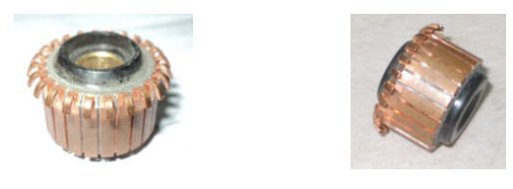
Hình 2.23. Cấu tạo cổ góp của động cơ vạn năng
Trên mặt vành chỉnh lưu có hiện tượng:
+ Mòn, có trường hợp mòn nhiều, mòn không đều v.v…
+ Vết cháy xám đen
+ Rỗ hay vỡ cạnh lam đồng
b.Ảnh hưởng sự hư hỏng
+ Tốc độ động cơ sụt giảm không đảm bảo vận hành
+ Động cơ nóng bất thường, có thể có mùi khét
+ Động cơ chạy bị rung lắc
c. Các nguyên nhân hư hỏng:
Những nguyên nhân gây hư hỏng đối với vành chỉnh lưu được xác định như sau:
+ Dùng chổi than quá cứng. Ở chế độ làm việc bình thường trên bề mặt vành
chỉnh lưu có một lớp ô xít rất mỏng giúp bảo vệ và cải thiện đổi chiều. Khi dùng
với chổi than quá cứng, lớp ô xít bị mất nên vành chỉnh lưu bị mài mòn nhanh.
+Lực ép của chổi than lên vành chỉnh lưu quá lớn.
+ Sử dụng nhiều chủng loại chổi than trong đó có loại quá cứng làm vành chỉnh lưu mòn nhanh.
+ Chổi than khác cực tính mài mòn vành chỉnh lưu nhanh.
+ Mật độ dòng điện ở chổi than quá lớn.
+ Bề mặt vành chỉnh lưu không bằng phẳng
+ Điều kiện đổi chiều không đúng, tia lửa xuất hiện nhiều dưới chổi than
+ Dòng điện phân bố không đều giữa các chổi than.
+ Vành chỉnh lưu bị bụi bẩn cát xi măng, bụi kim loại, bụi than v.v…
+ Khi bảo dưỡng không đúng kỹ thuật như dùng các loại vật cứng, giấy ráp thô tác động chổi than
d. Trình tự bảo dưỡng
Kiểm tra bằng quan sát: Kiểm tra cổ góp xem có bị bẩn hay cháy không.
- Cổ góp tiếp xúc với chổi than trong khi động cơ hoạt động rotor quay và
phát ra dòng điện.
- Tia lửa điện gây ra bởi dòng điện sẽ làm bẩn và cháy cổ góp.
- Bụi bẩn và vết cháy sẽ ảnh hưởng đến dòng điện và làm giảm chức năng
của động cơ.
Làm sạch: Dùng giẻ và chổi làm sạch cổ góp và rotor. Nếu mức độ bẩn và
cháy tương đối nhiều, hãy thay thế cụm rotor.
d. Sửa chữa, thay thế
Phương pháp thủ công: Dùng các dụng cụ thô sơ để tháo, lắp, thay vành chỉnh
lưu
Phương pháp dùng dụng cụ: Quá trình sửa chữa dùng các dụng cụ chuyên
dụng như các loại cảo, vam, bàn ép, kết hợp với một số máy điện.
Phương pháp dùng máy: Công việc tháo lắp, đánh bóng doa, tiện, v.v… đều
dùng máy trong xưởng sửa chữa
2.5. Một số loại động cơ vạn năng
2.5.1. Máy say sinh tố
a. Cấu tạo
Phần điện máy say sinh tố gồm: Stator, Rotor, Chổi than, công tắc
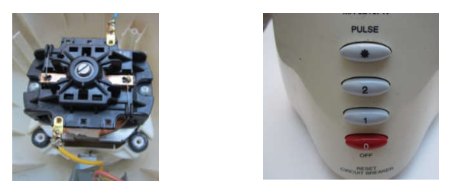
Hình 2.24. Cấu tạo máy say sinh tố
Cấu tạo phần cơ khí
Bộ phận cơ khí quan trọng nhất là hệ thống bánh răng ly hợp được bố trí
ở đầu trục động cơ và ngay dưới đáy phễu cốc thực phẩm
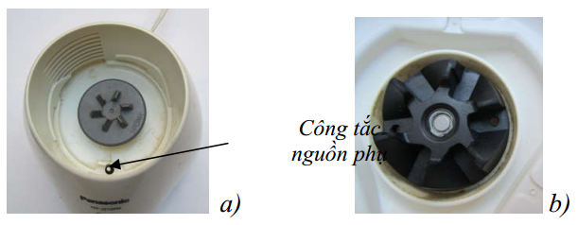
a) Bánh răng ly hợp bố trí đầu trục động cơ
b) Bánh răng ly hợp bố trí đáy phễu cốc thực phẩm
Dao phay thực phẩm được gá phía trong phễu cốc ngay ở đầu trục bánh
răng ly hợp, gồm 2 dao, mỗi dao có 2 lưỡi; hai dao cong hai chiều khác nhau.
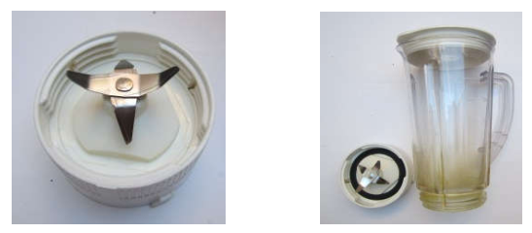
b. Nguyên lý làm việc của máy xay sinh tố
Khi lắp cốc chứa thực phẩm vào hệ thống dao, ta vặn chặt, sau đó đặt cả
bộ phận này vào bánh răng ly hợp ở đầu trục động cơ và xoay nhẹ để đóng công
tắc phụ. Cấp nguồn vào máy, ấn nút khởi động; động cơ quay, ta thấy dao phay
quay theo; nếu có thực phẩm thì sau vài giây chúng bị vụn nát v.v..
Dừng quay bằng cách ấn nút Stop, động cơ ngừng quay.
c. Hiện tượng, nguyên nhân và cách khắc phục các hư hỏng
- Hư hỏng phần điện
Dây dẫn nguồn, phích cắm bị hư hỏng nhiều do quá trình vận hành, di
chuyển, cất giữ vào hộp. Kiểm tra bằng đồng hồ vạn năng đo thông mạch.
Công tắc khởi động thường bị hư hỏng do số lần thao tác nhiều, thời
gian hoạt động của máy lâu dài, ngoài ra làm việc quá tải do thực phẩm bỏ vào
quá đầy. Khi dùng đồng hồ vạn năng kiểm tra thông mạch thấy độ tiếp xúc của
tiếp điểm trong công tắc kém, hoặc không tiếp xúc, nên thay thế.
Chổi than bị hỏng do làm việc lâu ngày, lực căng lò xo cân bằng lớn
quá, hoặc do các lam đồng bị mòn xước nhiều; gặp trường hợp này nên thay
chổi than.
Stator của máy xay sinh tố hư hỏng do quá tải hoặc quá áp, hoặc lâu
ngày bị ẩm hóa chất, ẩm nước, dễ bị chạm chập, trường hợp này nên quấn lại.
Rotor bị hư hỏng: Khi vận hành máy máy xay sinh tố không đủ tốc độ
do rotor bị chạm chập, dùng rô nha kiểm tra, nên quấn lại. Trước khi quấn lại
cần vẽ lại sơ đồ, ghi lại thông số dây quấn.
- Hư hỏng phần cơ khí
+ Phần hay hỏng nhất là dao do thực phẩm đưa vào cốc không đúng như
có sỏi sạn, hoặc các loại xương động vật quá cứng.
+ Bánh răng ly hợp hư hỏng do khi lắp không đúng chưa vào hết khớp đã
cấp nguồn và khởi động máy, khi trượt các răng bị vỡ, bánh răng không còn tác
dụng truyền lực quay từ động cơ tới dao phay thực phẩ

2.5.2. Máy hút bụi
a. Cấu tạo của máy hút bụi
Phần điện máy say sinh tố gồm: Stator, Rotor, Chổi than, Công tắc khởi động và bộ điều chỉnh tốc độ động cơ
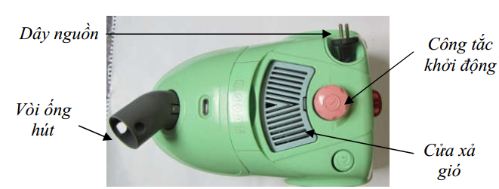
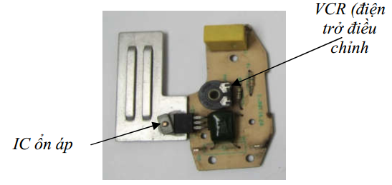
Hình 2.25. Cấu tạo máy hút bụi
Cấu tạo phần cơ khí: Phần cơ khí của máy hút bụi có kết cấu khá phức tạp gồm:
- Ống hút bụi: Ống hút bụi là loại ống nhựa mềm dạng lò xo; do ống dài
nên phân thành nhiều đoạn thuận tiện cho việc di chuyển và thao tác hút bụi,
mỗi đoạn có các khớp nối, khi tháo lắp cần cẩn thận. Đầu vòi gồm có mâm hút như hình dưới
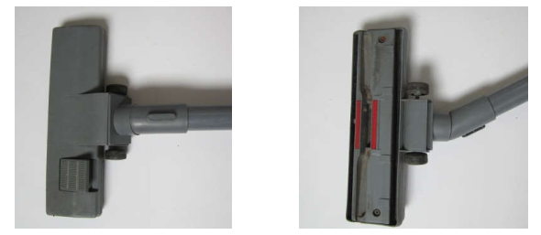

- Buồng hút bụi gồm:
+ Túi chứa bụi bằng vải lọc
+ Vách ngăn lọc bụi bằng nỉ lọc
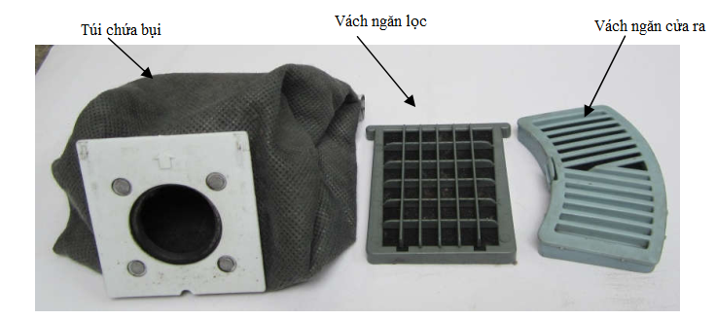
- Bơm hút bụi: Bơm hút là loại ly tâm giống như bơm của máy bơm nước,
có nhiệm vụ hút không khí và bụi vào túi chứa bụi
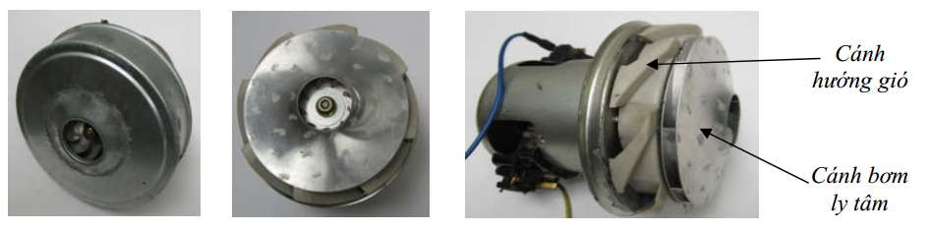
- Vòng bi là bộ phận giảm ma sát khi rotor quay, có máy dùng bạc ống
cũng làm nhiệm vụ trên.
- Hệ thống vỏ v.v…
b. Nguyên lý làm việc của máy hút bụi
Khi cấp nguồn vào máy, ấn nút khởi động và điều chỉnh tôc độ động cơ
bằng cách xoay nút khởi động. Máy hút bụi được vận hành, bụi và không khí
được hút vào túi chứa bụi, qua vách ngăn lọc bụi lần hai, qua máy bơm sẽ hút
gió sạch và đẩy ra ngoài qua cửa xả ra ngoài. Trong quá trình hoạt động máy
bơm vừa làm nhiệm vụ hút vừa làm nhiệm vụ đẩy gió đã được lọc sạch ra ngoài
- Dừng máy ta ấn nút công tắc sẽ ngắt điện nguồn, động cơ dừng quay.
c. Hiện tượng, nguyên nhân và cách khắc phục các hư hỏng
- Hư hỏng phần điện
Sửa chữa chổi than: Chổi than làm việc lâu ngày dễ bị mòn vẹt, bị vỡ,
lực ép tác dụng lên lam đồng không còn tốt, ta kiểm tra và thay chổi than mới.
+ Sửa chữa vành chỉnh lưu: Vành chỉnh lưu hay hư hỏng do máy làm việc
lâu năm, hoặc do bụi bẩn, hay do chổi than gây nên. Khi vành chỉnh lưu hỏng,
các lam đồng xước, mòn, lõm, bề mặt không có độ nhẵn bóng nên cần thay thế.
Khi thay dùng cảo 3 chấu cảo vành chỉnh lưu.
Chú ý: Lấy dấu trước khi tháo lắp vành chỉnh lưu và chọn đúng chủng
loại vành chỉnh lưu.
Quấn rotor, stato: Kiểm tra rotor, stator nếu không thông mạch, độ cách
điện kém, cần quấn lại; trước khi quấn lại nên lấy thông số dây quấn và vẽ sơ đồ.
Thay công tắc khởi động: Các tiếp điểm trong công tắc thường hay
hỏng do bụi bẩn, cong vênh và bị rỗ mặt; dùng đồng hồ vạn năng kiểm tra độ
tiếp xúc cũng như thông mạch, kết quả đo được trị số điện trở (Ω) lớn, ta mở
phần nắp nhựa, tiến hành đánh giá và ra quyết định sữa chữa.
* Hư hỏng phần cơ khí
+ Bộ phận ống hút bụi
+ Hệ thống buồng hút bụi
+ Hệ thống máy bơm,hút đấy gió
+ Hệ thống các lưới lọc

TÀI LIỆU THAM KHẢO
[1]. Ngô Mai Thụ. Kỹ thuật truyền thanh. Tập I,II NXB Bưu điện, Hà Nội, 2009
[2]. Cao Minh Trí . Sửa chữa AMPLI HIF - STEREO. Sở GDĐT TP HCM , 2009
[3]. Ngô Anh Ba. Mạch điện trong máy ghi âm, NXB Khoa Học Kỹ Thuật, Hà Nội, 2009
[4]. Phạm Tuấn Uẩn. Nguyên lý và căn bản sửa chữa DVD tập 1, 2. NXB trẻ, 2009
[5] Nguyễn Viết Nguyên,Giáo trình linh kiện, mạch điện tử, NXB giáo dục, 2018
[6] Phạm Văn Nghĩa, Giáo trình điện tử cơ bản, NXB Khoa học kỹ thuật, 2016

